Assignment 1
MSS301 – Cinema Ticket Booking System using API Gateway
Created by: traltb@fe.edu.vn
Link github:
https://github.com/YuiGuende/MSSS301_FA26

Mục lục

1. F0 – Hạ tầng và khởi tạo project 5
1.1. TODO 0.1 Tạo thư mục gốc fu-cinema/ và docker-compose.yml chạy 3 database 5
1.2. TODO 0.2 Script tạo database sqlserver/init.sql (cinema_customer) và mysql/init.sql (cinema_booking) 5
1.3. TODO 0.3 Generate 3 project customer-service, movie-service, booking-service 5
1.4. TODO 0.4 Generate project api-gateway 6
1.5. TODO 0.5 Cấu hình application.properties cho 3 service 6
1.6. TODO 0.6 Package exception chung (ApiException, ErrorResponse, GlobalExceptionHandler) 7
2. F1 – Authentication (customer-service + Gateway) 8
2.1. TODO 1.1 Khai báo tài khoản Admin và JWT secret/expiration trong properties 8
2.2. TODO 1.2 Bean PasswordEncoder (BCrypt) 8
2.3. TODO 1.3 JwtService.generateToken(uid, email, role) – ký HS256 8
2.4. TODO 1.4 AuthService.login() – Admin từ properties, Customer từ DB, chặn INACTIVE 8
2.5. TODO 1.5 POST /api/auth/login trả LoginResponse 8
3. F2 – Customer: Register & Profile (customer-service) 10
3.1. TODO 2.1 Flyway V1__init.sql (bảng customer) + V2__seed.sql (3 customer mẫu, 1 INACTIVE) 10
3.2. TODO 2.2 Entity Customer, enum CustomerStatus, CustomerRepository 10
3.3. TODO 2.3 DTO RegisterRequest, ProfileUpdateRequest, ChangePasswordRequest, CustomerResponse 10
3.4. TODO 2.4 register() – BR01, mã hóa password, status ACTIVE 10
3.5. TODO 2.5 getProfile(), updateProfile(), changePassword() 10
3.6. TODO 2.6 Endpoint /register, /me, /me/password 11
4. F3 – Admin: Manage customers (customer-service) 13
4.1. TODO 3.1 DTO AdminCustomerRequest 13
4.2. TODO 3.2 search(keyword), getById(), create(), update(), delete() (soft delete) 13
4.3. TODO 3.3 Endpoint CRUD /api/customers 13
5. F4 – Admin: Manage genres & cinema rooms (movie-service) 15
5.1. TODO 4.1 DataSeeder nạp dữ liệu mẫu MongoDB với ObjectId cố định 15
5.2. TODO 4.2 Document Genre, CinemaRoom (unique index) + enum RoomType, RoomStatus + repository 15
5.3. TODO 4.3 GenreService, RoomService CRUD, BR03 khi xóa 15
5.4. TODO 4.4 GenreController, RoomController 15
6. F5 – Admin: Manage movies (movie-service) 17
6.1. TODO 5.1 Document Movie (genreId dạng String), enum AgeRating, MovieStatus 17
6.2. TODO 5.2 Tìm kiếm phim bằng MongoTemplate + Criteria 17
6.3. TODO 5.3 MovieService CRUD + BR03 + BR15, genreName bằng application-side join 17
6.4. TODO 5.4 MovieController 17
7. F6 – Admin: Manage showtimes (movie-service) 19
7.1. TODO 6.1 Document Showtime (ticketPrice Decimal128, compound index roomId + startTime), enum ShowtimeStatus 19
7.2. TODO 6.2 Derived query kiểm tra trùng giờ cùng phòng 19
7.3. TODO 6.3 ShowtimeService.create/update – BR04, BR05, BR15, tự tính endTime 19
7.4. TODO 6.4 ShowtimeService.cancel – BR06; search(movieId, date) 19
7.5. TODO 6.5 ShowtimeController – GET /{id} trả seatRows, seatsPerRow, ticketPrice 19
8. F7 – Customer: Create booking (booking-service + OpenFeign) 21
8.1. TODO 7.1 OpenFeign + BOM spring-cloud-dependencies 2025.1.3, @EnableFeignClients 21
8.2. TODO 7.2 Flyway MySQL V1__init.sql (booking, booking_detail, showtime_id VARCHAR(24)) 21
8.3. TODO 7.3 Entity Booking (@OneToMany cascade), BookingDetail, enum BookingStatus 22
8.4. TODO 7.4 MovieClient (@FeignClient) + ShowtimeResponse 22
8.5. TODO 7.5 BookingService.create() – BR07 → BR10, BR14 22
8.6. TODO 7.6 getSeatMap(showtimeId) 22
8.7. TODO 7.7 POST /api/bookings, GET /api/bookings/showtimes/{id}/seats 22
9. F8 – Customer: Booking history & cancel (booking-service) 24
9.1. TODO 8.1 getMyBookings(customerId) sắp xếp bookingDate giảm dần 24
9.2. TODO 8.2 getById(id, userId, role) – BR11 24
9.3. TODO 8.3 cancel(id, userId, role) – BR11, BR12 24
9.4. TODO 8.4 Endpoint /my, /{id}, /{id}/cancel, GET /api/bookings (Admin) 25
10. F9 – Admin: Report statistic (booking-service) 26
10.1. TODO 9.1 Query booking CONFIRMED trong khoảng [startDate 00:00, endDate 23:59:59] 26
10.2. TODO 9.2 report(startDate, endDate) – BR13, totalBookings, totalTickets, totalRevenue, revenueByMovie 26
10.3. TODO 9.3 GET /api/bookings/report 27
11. F10 – API Gateway: Routing & Security 28
11.1. TODO 10.1 server.port=9000, URL 3 service, app.jwt.secret 28
11.2. TODO 10.2 UserHeaderFilter – xóa header X-User-* của client, chèn lại từ JWT 28
11.3. TODO 10.3 Routes – 3 route customer, movie, booking 29
11.4. TODO 10.4 SecurityConfig – JwtDecoder HS256, claim role → ROLE_*, phân quyền 29
12. F11 – Kiểm thử bằng Postman 31
12.1. TODO 11.1 Biến môi trường FUCinema-Local 31
12.2. TODO 11.2 Collection theo folder F1 → F10, mỗi request có Tests script 32

F0 – Hạ tầng và khởi tạo project

TODO 0.1 Tạo thư mục gốc fu-cinema/ và docker-compose.yml chạy 3 database
- Chụp hình kết quả: docker compose ps -a: cinema-sqlserver (healthy), cinema-sqlserver-init (Exited 0), cinema-mongo và cinema-mysql đang chạy.
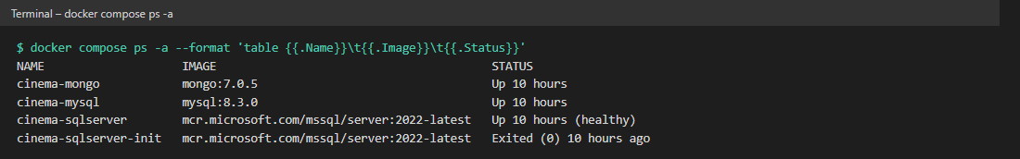
- Commit: chore: add gitignore for fu-cinema
- Commit: chore(infra): add docker compose for sql server, mongodb and mysql

TODO 0.2 Script tạo database sqlserver/init.sql (cinema_customer) và mysql/init.sql (cinema_booking)
- Chụp hình kết quả: SQL Server có cinema_customer, MySQL có cinema_booking, MongoDB tự tạo cinema_movie.
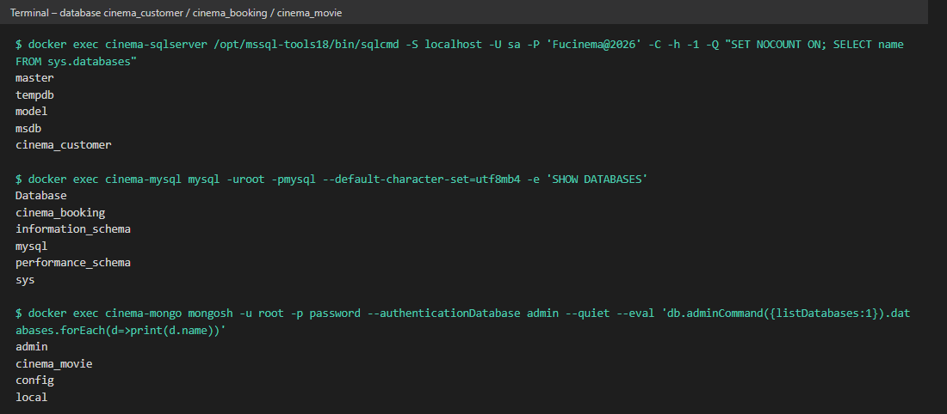
- Commit: chore(infra): add init scripts for sql server and mysql databases

TODO 0.3 Generate 3 project customer-service, movie-service, booking-service
- Chụp hình kết quả: Sinh bằng start.spring.io (Boot 4.1.0, Java 21, group com.fudn); dependency chính của từng service.
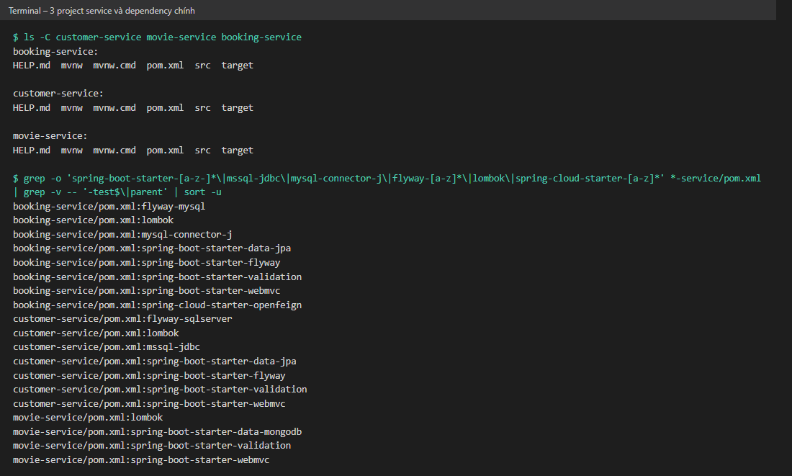
- Commit: build(customer-service): bootstrap customer-service with sql server driver and flyway
- Commit: build(movie-service): bootstrap movie-service with spring data mongodb
- Commit: build(booking-service): bootstrap booking-service with mysql, flyway and openfeign

TODO 0.4 Generate project api-gateway
- Chụp hình kết quả: api-gateway (Gateway Server Web MVC, OAuth2 Resource Server, Actuator) khởi động, /actuator/health = UP.
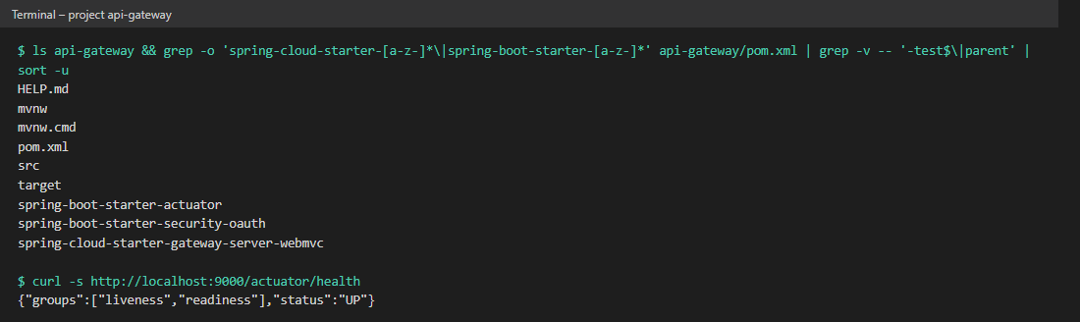
- Commit: build(api-gateway): bootstrap api-gateway with gateway webmvc and resource server

TODO 0.5 Cấu hình application.properties cho 3 service
- Chụp hình kết quả: Port 8081 / 8082 / 8083 / 9000, datasource SQL Server / MongoDB / MySQL; cả 4 ứng dụng khởi động đúng port.
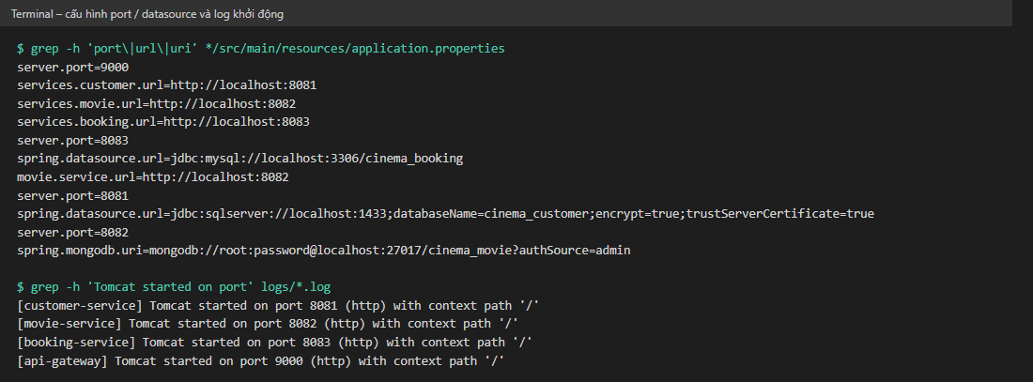
- Commit: chore(customer-service): configure sql server datasource and jpa settings
- Commit: chore(movie-service): configure mongodb connection uri and auto index creation
- Commit: chore(booking-service): configure port, datasource and movie service url

TODO 0.6 Package exception chung (ApiException, ErrorResponse, GlobalExceptionHandler)
- Chụp hình kết quả: Lỗi trả về theo format chung {timestamp, status, error, message, path}; Postman 1.3 – 1.5 kiểm tra “Error body format”.
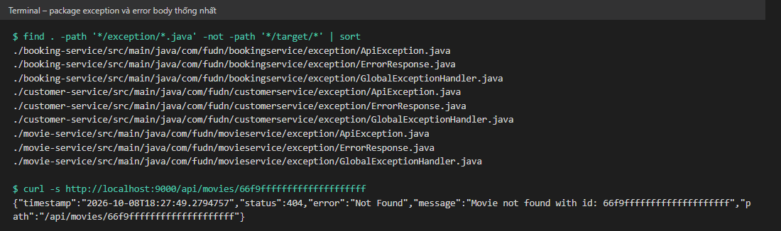
- Commit: feat(customer-service): add global exception handler with unified error body
- Commit: feat(movie-service): add global exception handler with unified error body
- Commit: feat(booking-service): add global exception handler with unified error body

F1 – Authentication (customer-service + Gateway)

TODO 1.1 Khai báo tài khoản Admin và JWT secret/expiration trong properties
- Chụp hình kết quả: Postman 1.1 Login Admin (tài khoản lấy từ properties) → 200, role = ADMIN.
- Commit: chore(customer-service): configure admin account and jwt properties

TODO 1.2 Bean PasswordEncoder (BCrypt)
- Chụp hình kết quả: Postman 1.2 Login Customer (mật khẩu BCrypt trong DB) → 200; 1.3 sai mật khẩu → 401.
- Commit: feat(customer-service): add bcrypt password encoder bean

TODO 1.3 JwtService.generateToken(uid, email, role) – ký HS256
- Chụp hình kết quả: Postman 1.1 kiểm tra token Bearer gồm 3 phần; payload chứa iss, sub, uid, role, iat, exp.
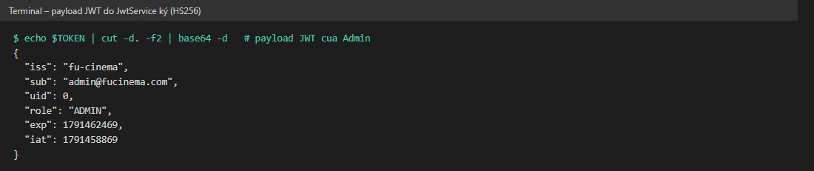
- Commit: feat(customer-service): add JwtService to sign HS256 access tokens

TODO 1.4 AuthService.login() – Admin từ properties, Customer từ DB, chặn INACTIVE
- Chụp hình kết quả: Postman 1.1, 1.2 → 200; 1.3 sai mật khẩu → 401; 1.4 tài khoản INACTIVE → 403.
- Commit: feat(customer-service): implement login for admin and customers

TODO 1.5 POST /api/auth/login trả LoginResponse
- Chụp hình kết quả: Postman folder 01-Auth: 1.5 dữ liệu sai → 400; 1.6 không token / 1.7 token sai → 401.
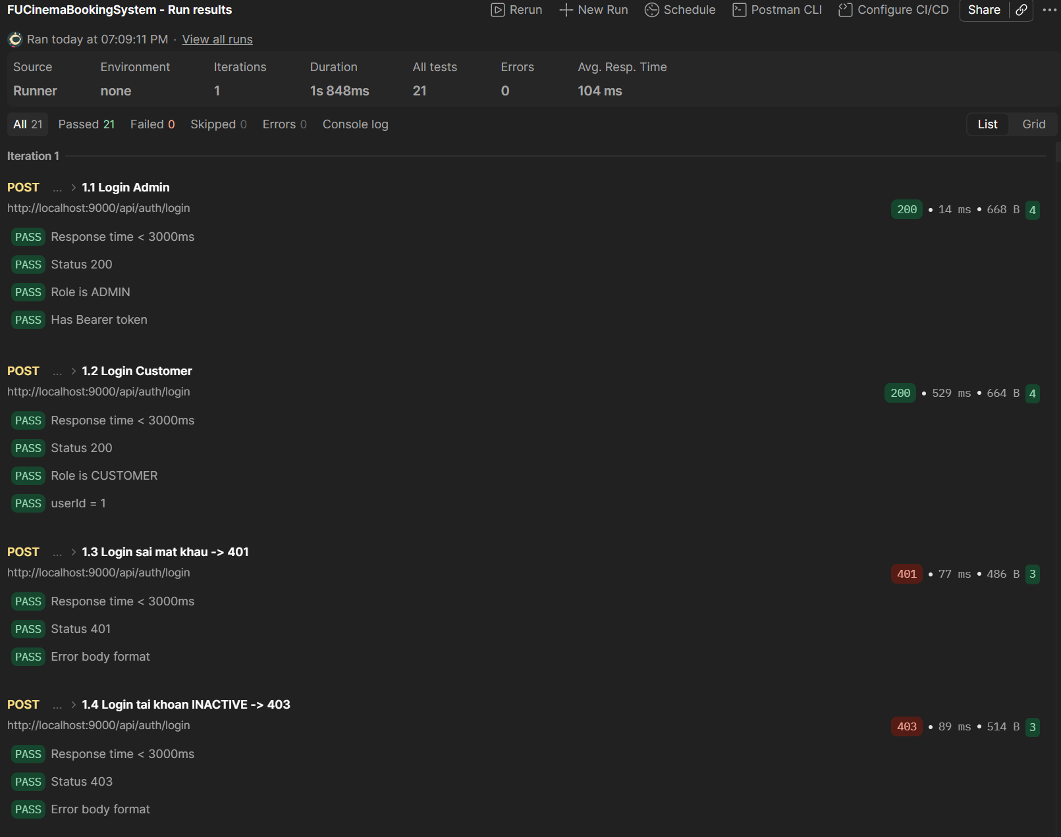
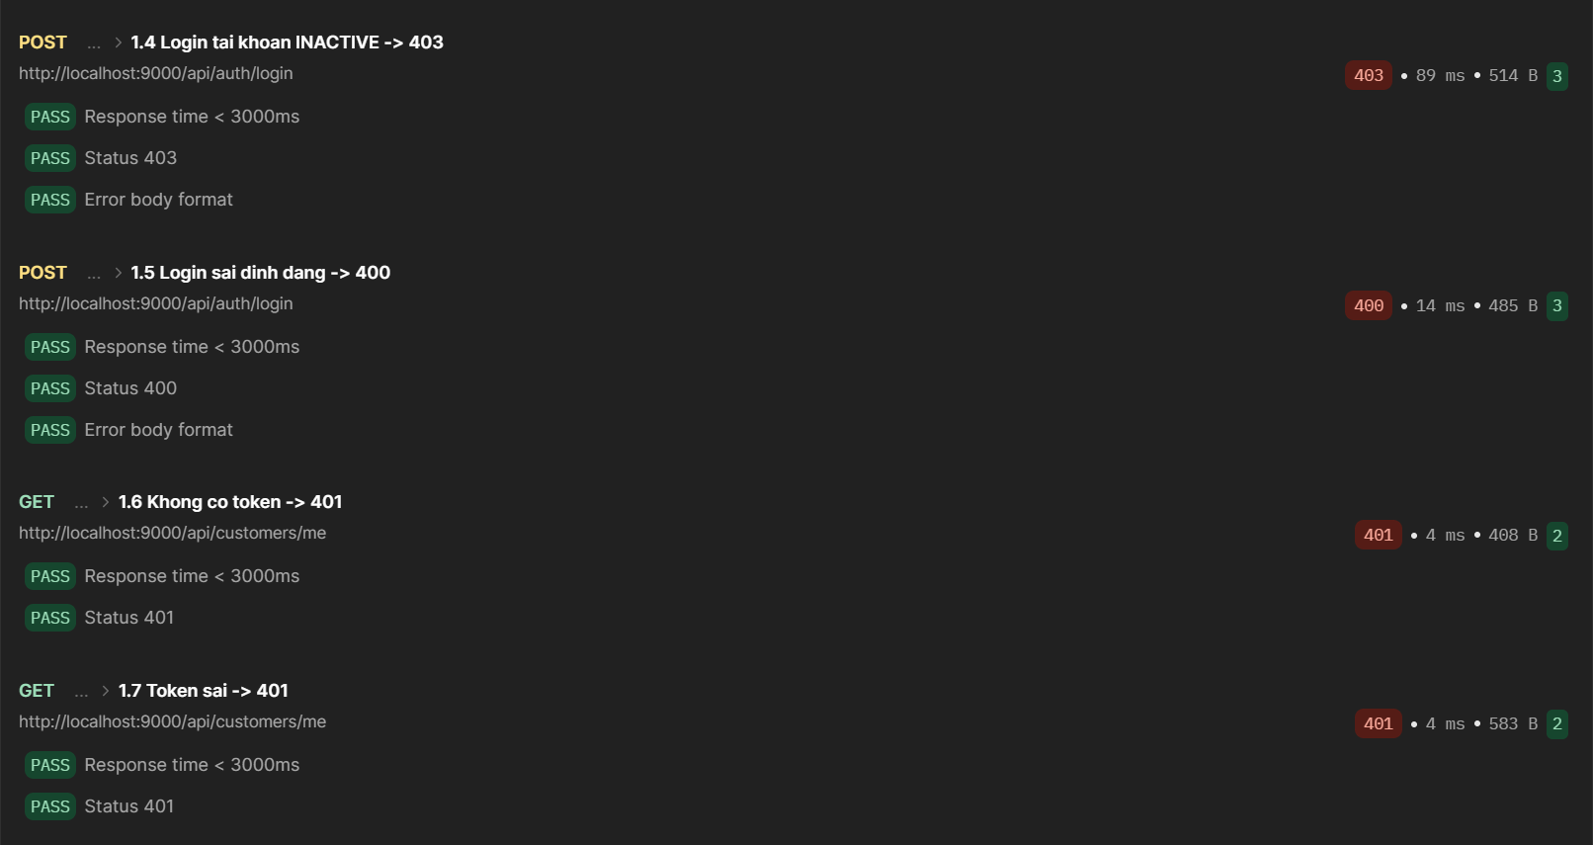
- Commit: feat(customer-service): expose POST /api/auth/login

F2 – Customer: Register & Profile (customer-service)

TODO 2.1 Flyway V1__init.sql (bảng customer) + V2__seed.sql (3 customer mẫu, 1 INACTIVE)
- Chụp hình kết quả: flyway_schema_history có V1, V2; bảng customer lưu tiếng Việt đúng dấu (NVARCHAR), kể cả tên cập nhật ở Postman 2.6.
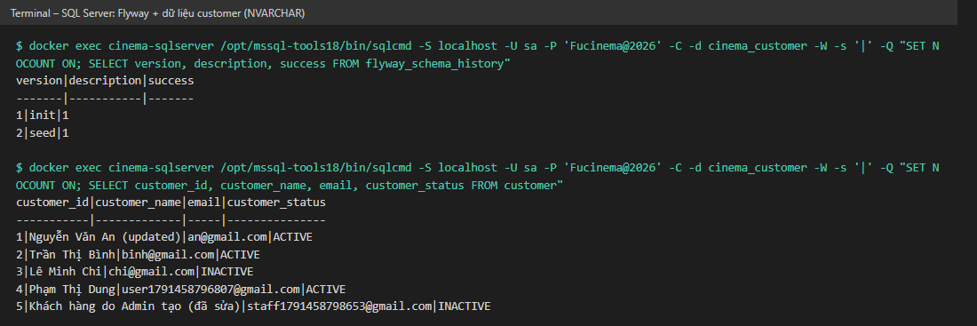
- Commit: feat(customer-service): add t-sql migrations with nvarchar and unicode seed data

TODO 2.2 Entity Customer, enum CustomerStatus, CustomerRepository
- Chụp hình kết quả: Postman 2.5 GET /api/customers/me đọc customer từ SQL Server → 200, email = an@gmail.com.
- Commit: feat(customer-service): add Customer entity and repository

TODO 2.3 DTO RegisterRequest, ProfileUpdateRequest, ChangePasswordRequest, CustomerResponse
- Chụp hình kết quả: Postman 2.3 dữ liệu sai → 400, message nêu đủ 5 field; CustomerResponse không chứa password.
- Commit: feat(customer-service): add register, profile and password DTOs with validation

TODO 2.4 register() – BR01, mã hóa password, status ACTIVE
- Chụp hình kết quả: Postman 2.1 → 201, ACTIVE, không trả password; 2.2 email trùng → 409; 2.4 đăng nhập bằng tài khoản mới → 200.
- Commit: feat(customer-service): implement customer registration with unique email

TODO 2.5 getProfile(), updateProfile(), changePassword()
- Chụp hình kết quả: Postman 2.5 xem profile, 2.6 cập nhật tên tiếng Việt → 200; 2.7 sai mật khẩu cũ → 400; 2.8 đổi mật khẩu → 204; 2.9 đăng nhập bằng mật khẩu mới → 200.
- Commit: feat(customer-service): implement view, update profile and change password

TODO 2.6 Endpoint /register, /me, /me/password
- Chụp hình kết quả: Postman folder 02-Customer – nhóm request của F2.
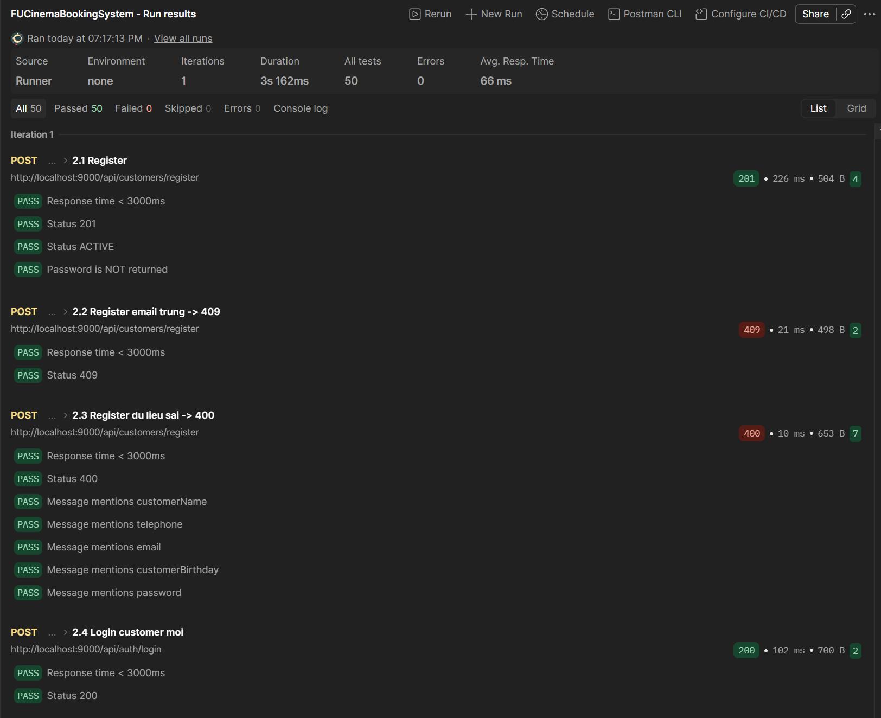
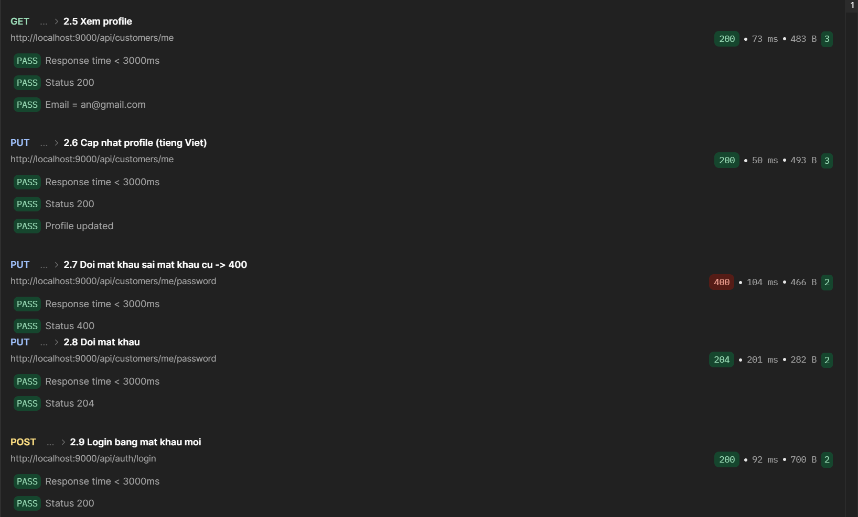
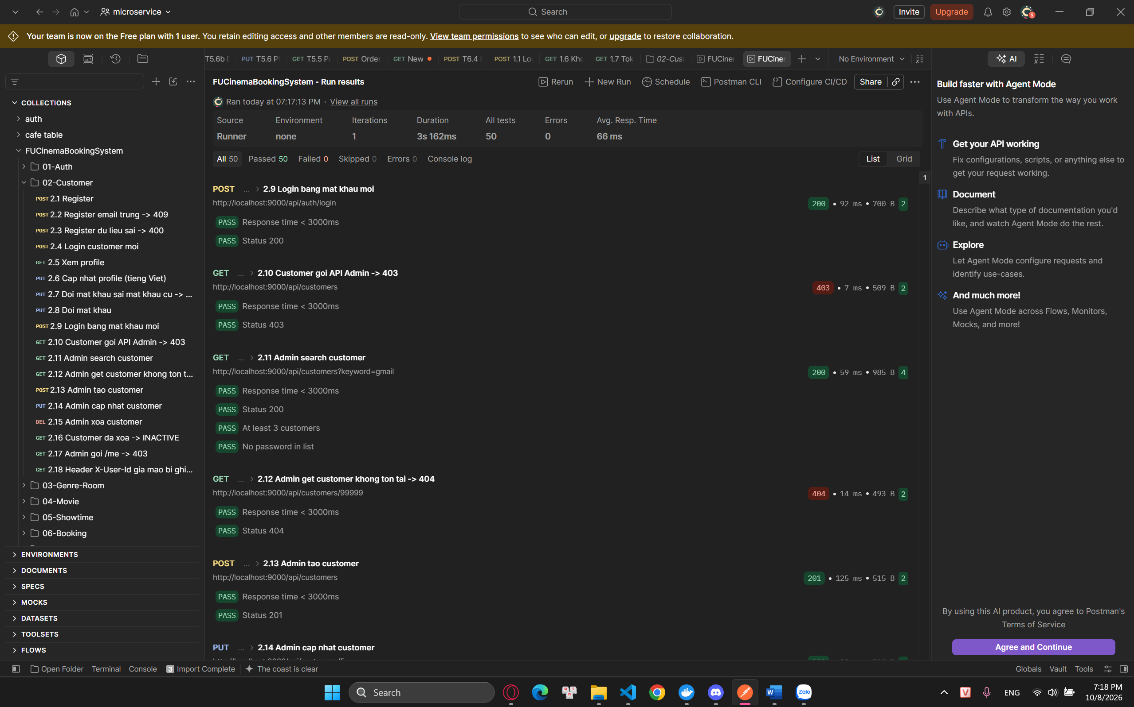
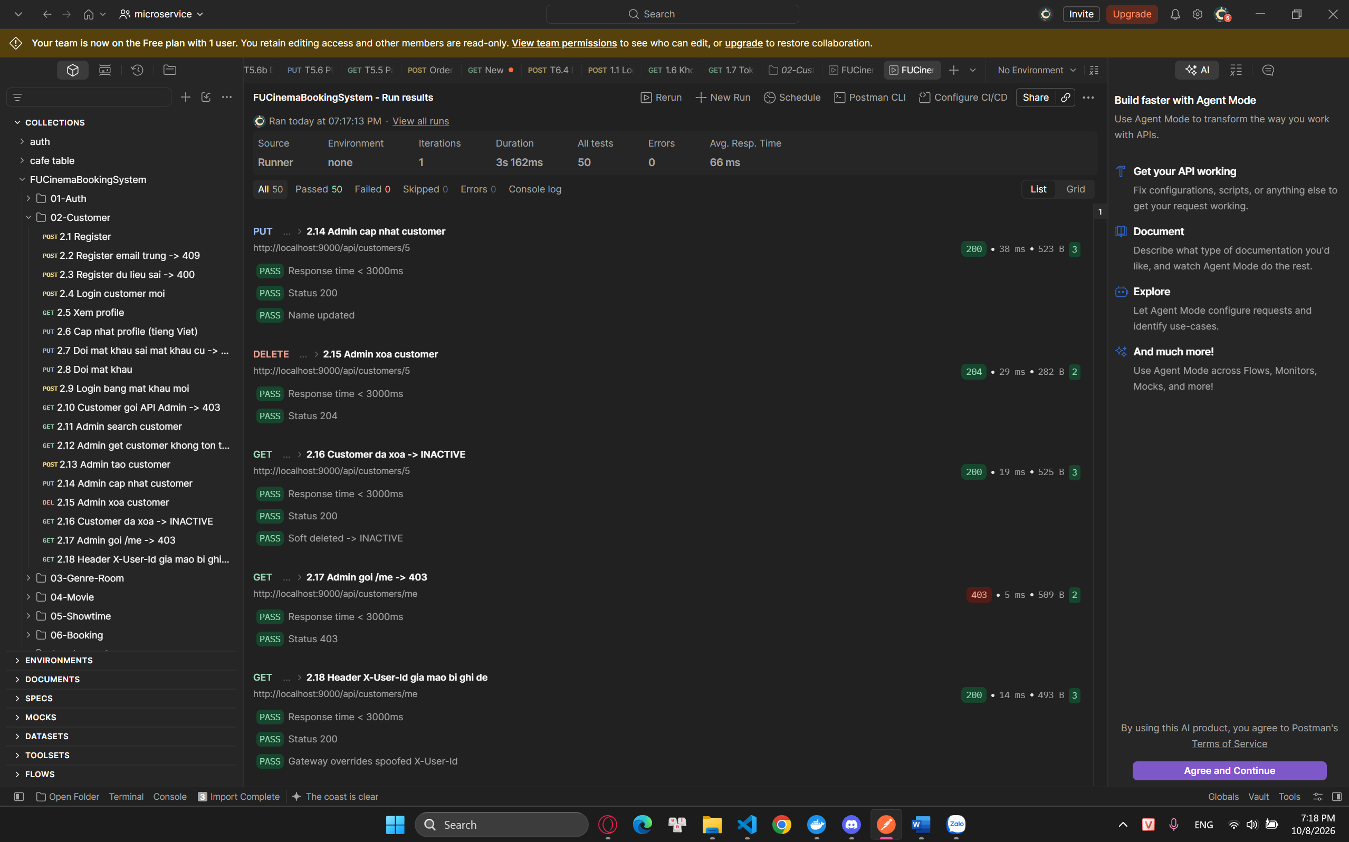Commit: feat(customer-service): expose register and /me endpoints

F3 – Admin: Manage customers (customer-service)

TODO 3.1 DTO AdminCustomerRequest
- Chụp hình kết quả: Postman 2.13 tạo customer có customerStatus và password → 201; 2.14 cập nhật không cần password → 200.
- Commit: feat(customer-service): add AdminCustomerRequest DTO

TODO 3.2 search(keyword), getById(), create(), update(), delete() (soft delete)
- Chụp hình kết quả: Postman 2.11 search keyword → ≥ 3 customer, không lộ password; 2.12 không tồn tại → 404; 2.15 xóa → 204; 2.16 trạng thái chuyển INACTIVE.
- Commit: feat(customer-service): implement admin customer search and crud with soft delete

TODO 3.3 Endpoint CRUD /api/customers
- Chụp hình kết quả: Postman 2.10 – 2.17: Customer gọi API Admin → 403, Admin gọi /me → 403.
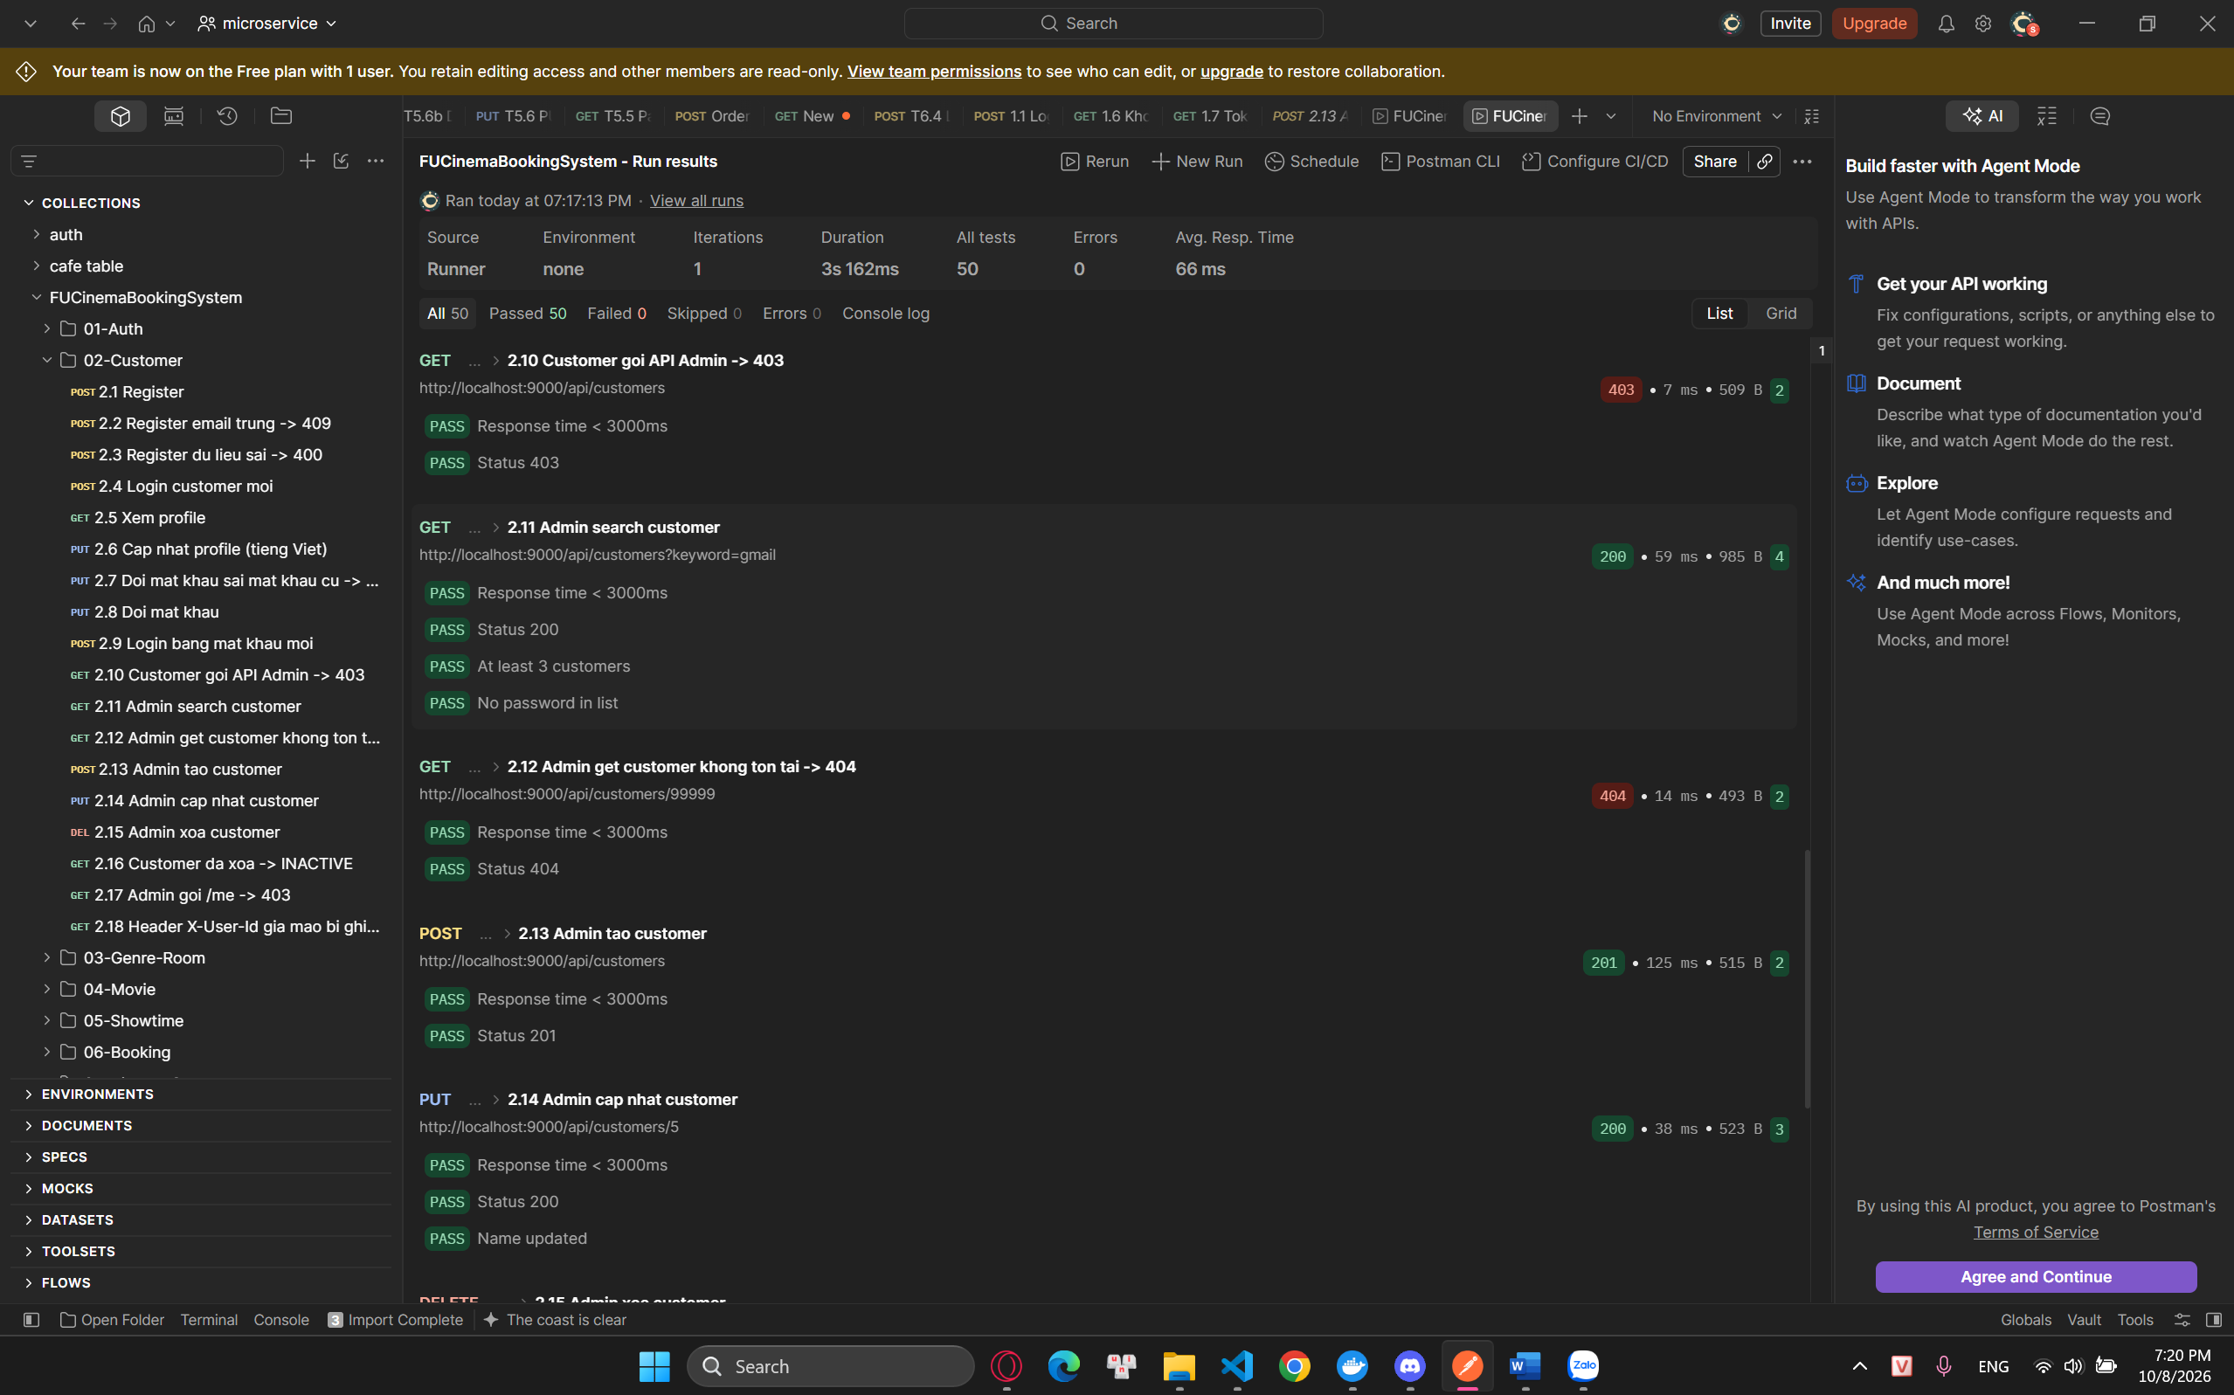
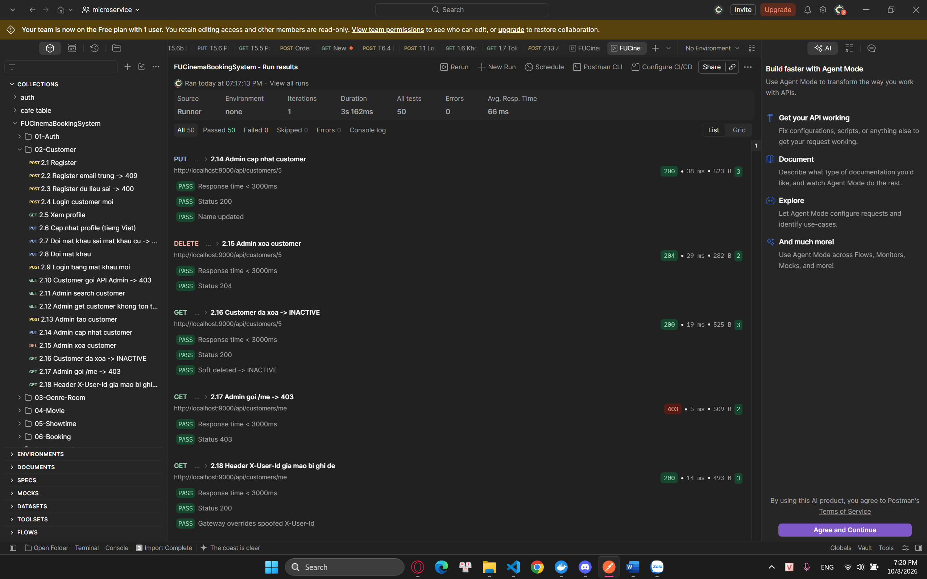
- Commit: feat(customer-service): expose admin customer crud endpoints

F4 – Admin: Manage genres & cinema rooms (movie-service)

TODO 4.1 DataSeeder nạp dữ liệu mẫu MongoDB với ObjectId cố định
- Chụp hình kết quả: Các collection genres, cinema_rooms, movies, showtimes có dữ liệu; khởi động lại movie-service không nhân đôi dữ liệu. Postman 3.1 → ≥ 5 genre.
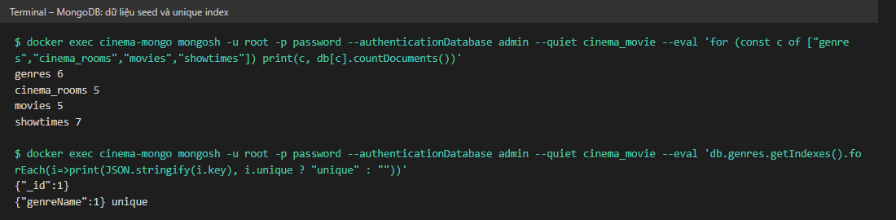
- Commit: feat(movie-service): add DataSeeder for genres, rooms, movies and showtimes

TODO 4.2 Document Genre, CinemaRoom (unique index) + enum RoomType, RoomStatus + repository
- Chụp hình kết quả: Index unique genreName (hình trên); Postman 3.4 trùng tên genre → 409; 3.9 roomType sai → 400.
- Commit: feat(movie-service): add Genre and CinemaRoom documents with unique indexes

TODO 4.3 GenreService, RoomService CRUD, BR03 khi xóa
- Chụp hình kết quả: Postman 3.2 tạo genre, 3.5 sửa genre, 3.7 tạo room totalSeats = 40; 3.6 xóa genre đang có phim → 409 (BR03); 5.11 xóa room đã có suất chiếu → 409.
- Commit: feat(movie-service): implement genre and room services with delete guards

TODO 4.4 GenreController, RoomController
- Chụp hình kết quả: Postman folder 03-Genre-Room: GET genres public, rooms chỉ Admin (3.8 → 401), Customer ghi → 403.
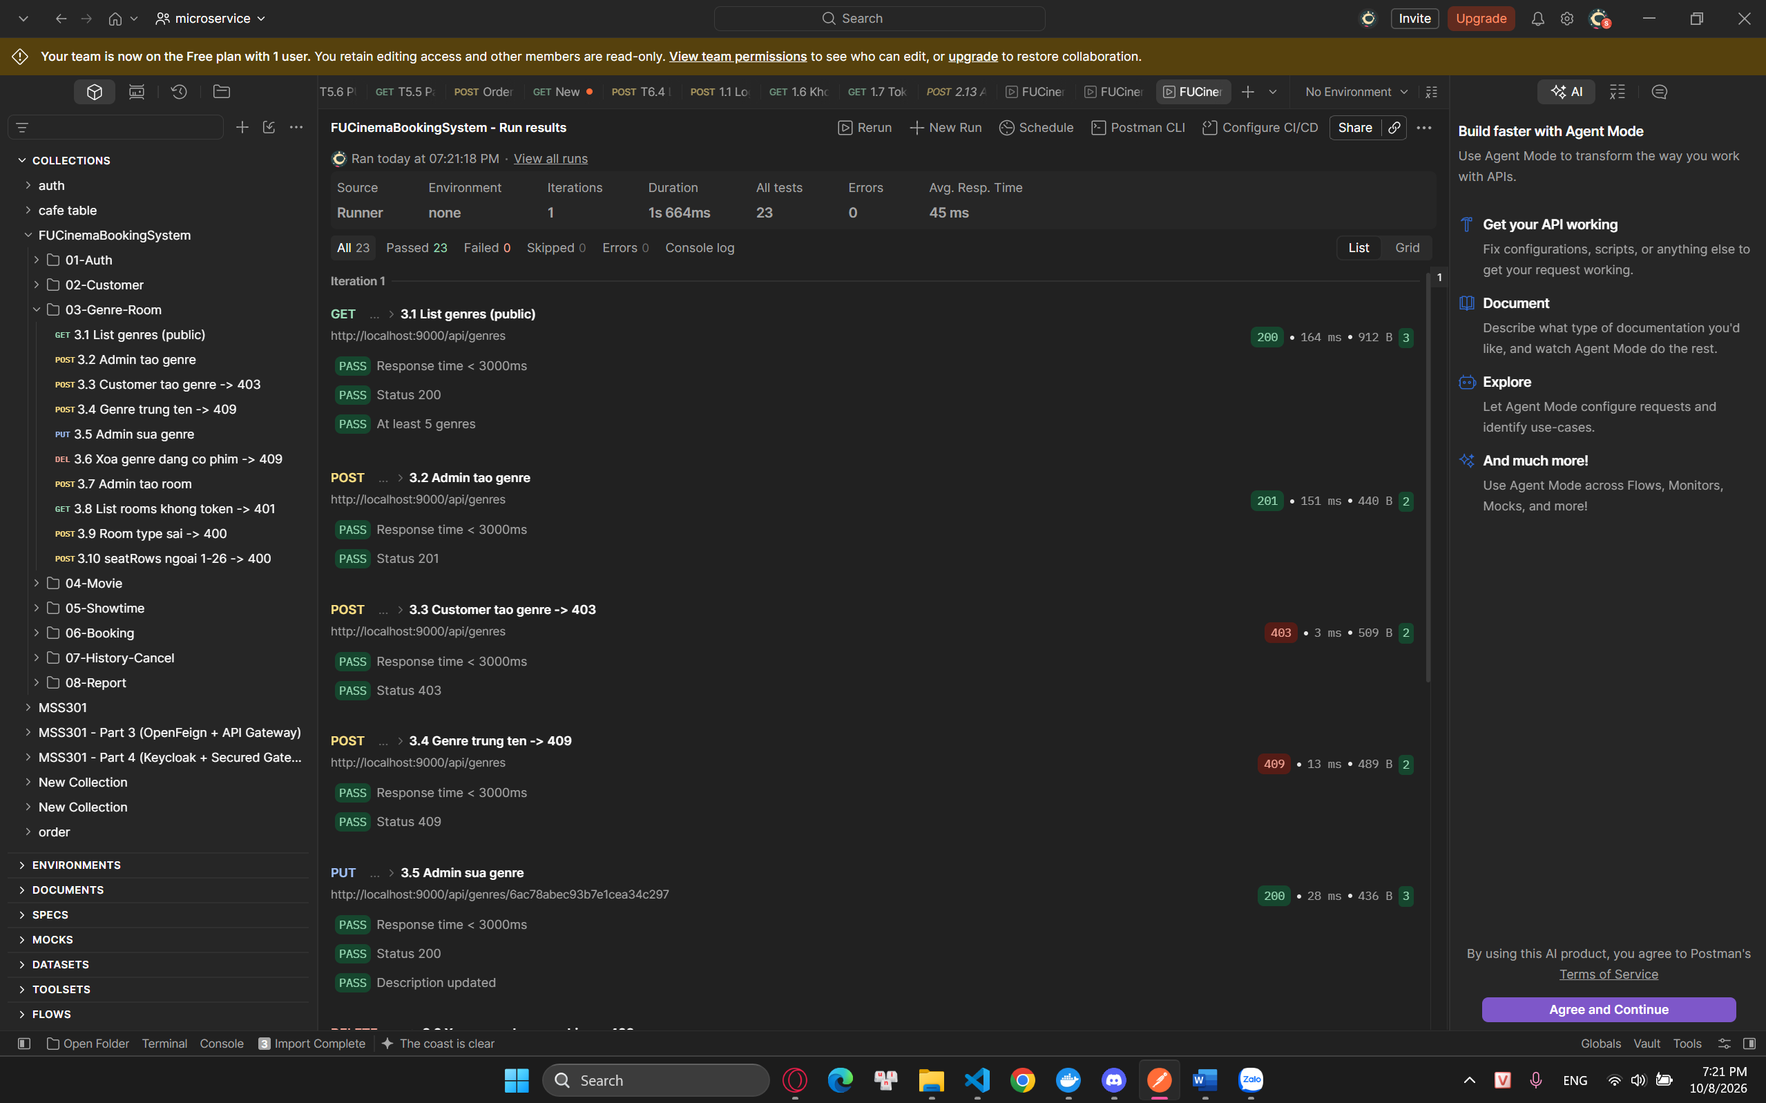
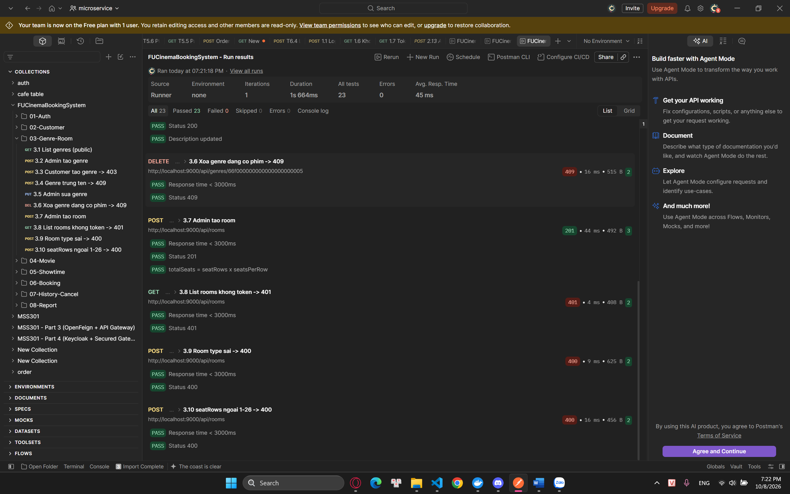
- Commit: feat(movie-service): expose genre and room endpoints

F5 – Admin: Manage movies (movie-service)

TODO 5.1 Document Movie (genreId dạng String), enum AgeRating, MovieStatus
- Chụp hình kết quả: Postman 4.1 → 201, movieId là ObjectId 24 ký tự hex, genreId đúng genre vừa tạo.
- Commit: feat(movie-service): add Movie document referencing genre id

TODO 5.2 Tìm kiếm phim bằng MongoTemplate + Criteria
- Chụp hình kết quả: Postman 4.2 keyword “galaxy” (không phân biệt hoa thường) → có Galaxy Rangers; 4.3 lọc status + genreId → mọi phim đúng điều kiện.
- Commit: feat(movie-service): search movies with MongoTemplate criteria

TODO 5.3 MovieService CRUD + BR03 + BR15, genreName bằng application-side join
- Chụp hình kết quả: Postman 4.4 sửa → 200; 4.5 không tồn tại → 404; 4.6 thời lượng sai → 400; 4.7 genreId không tồn tại → 404 (BR15); 4.8 xóa genre đã có phim → 409; 5.12 xóa phim đã có suất chiếu → 409 (BR03).
- Commit: feat(movie-service): implement movie crud with genre existence check

TODO 5.4 MovieController
- Chụp hình kết quả: Postman folder 04-Movie.
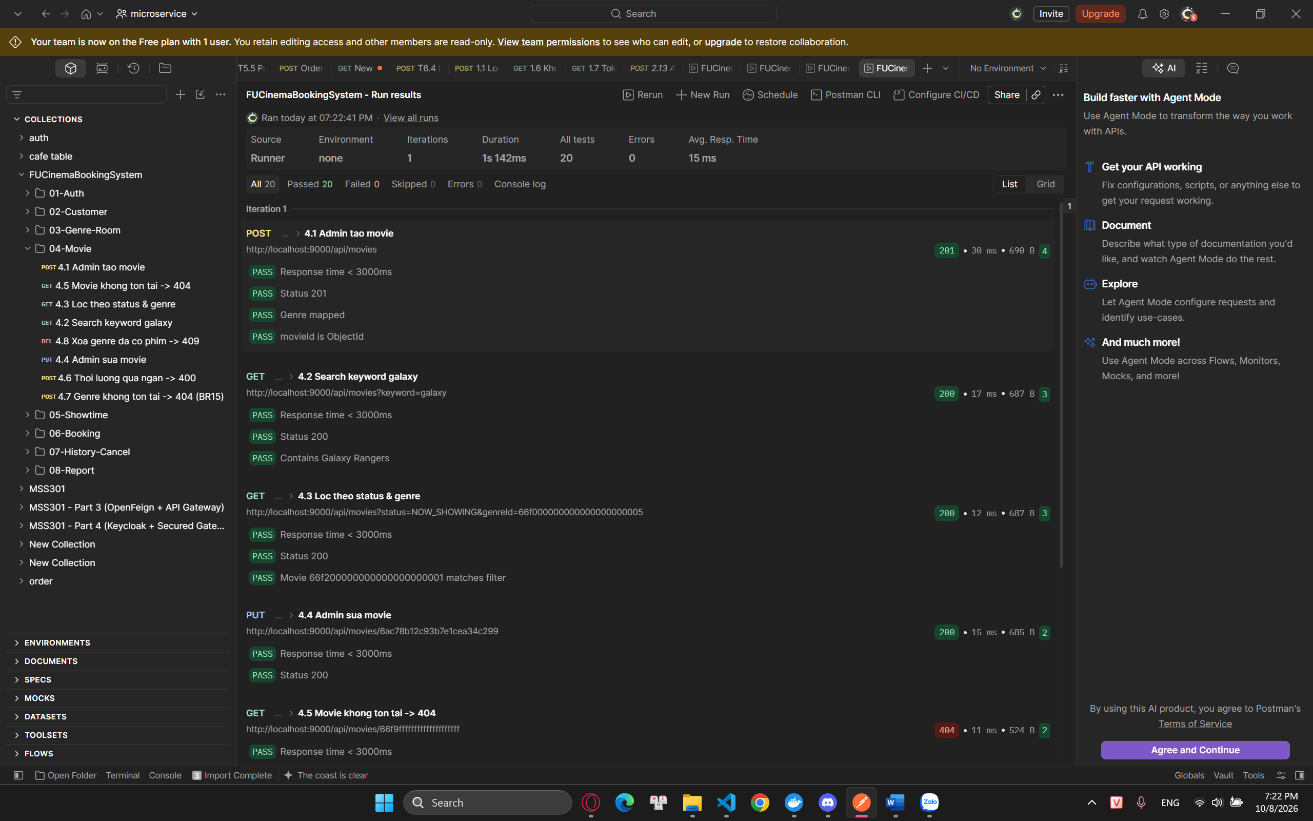
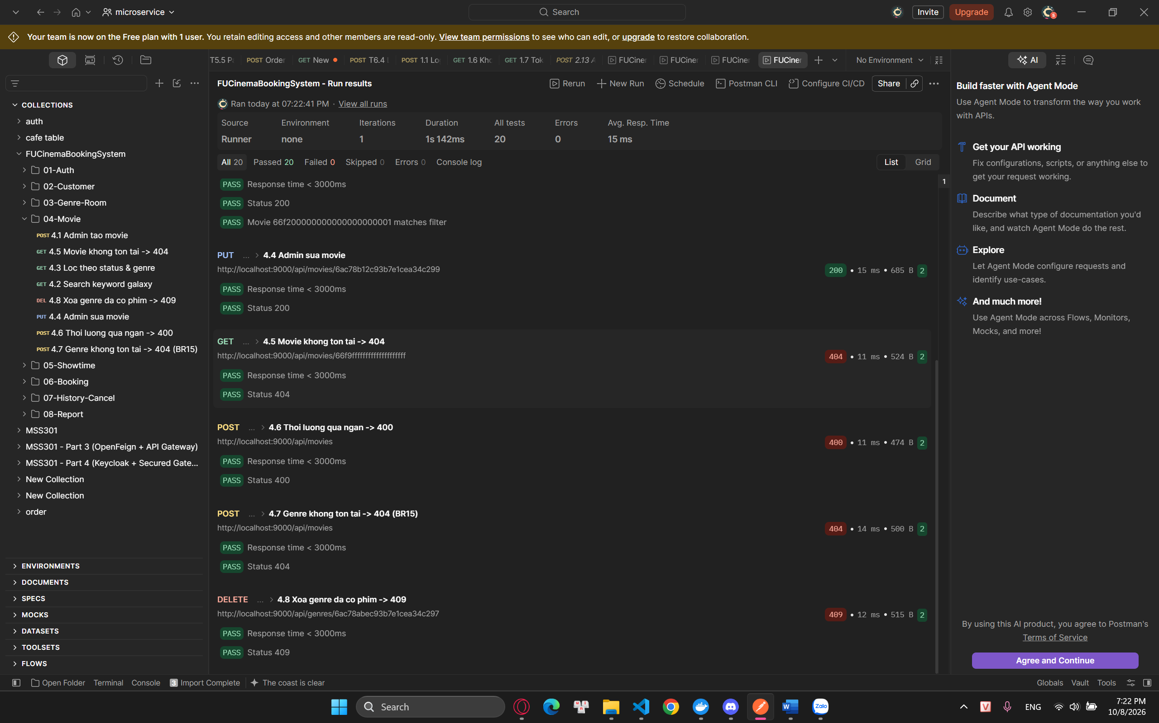
- Commit: feat(movie-service): expose movie endpoints

F6 – Admin: Manage showtimes (movie-service)

TODO 6.1 Document Showtime (ticketPrice Decimal128, compound index roomId + startTime), enum ShowtimeStatus
- Chụp hình kết quả: Showtime tạo từ Postman lưu ticketPrice dạng Decimal128, movieId / roomId là chuỗi ObjectId.
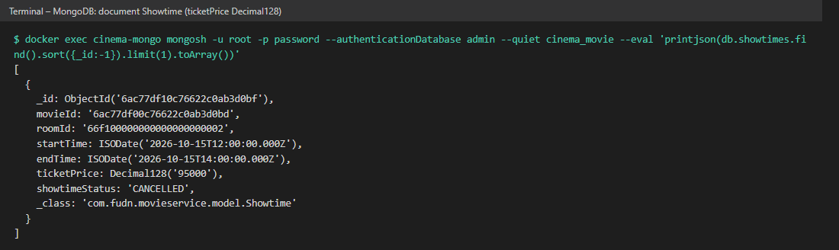
- Commit: feat(movie-service): add Showtime document with decimal128 price

TODO 6.2 Derived query kiểm tra trùng giờ cùng phòng
- Chụp hình kết quả: Postman 5.2 trùng giờ cùng phòng → 409; 5.3 cùng giờ nhưng khác phòng → 201.
- Commit: feat(movie-service): add derived query counting overlapping showtimes

TODO 6.3 ShowtimeService.create/update – BR04, BR05, BR15, tự tính endTime
- Chụp hình kết quả: Postman 5.1 → 201, endTime = startTime + 120 phút; 5.4 phim ENDED → 400; 5.5 phòng MAINTENANCE → 400; 5.6 giờ trong quá khứ → 400; 5.13 movieId không tồn tại → 404.
- Commit: feat(movie-service): validate and schedule showtimes with computed end time

TODO 6.4 ShowtimeService.cancel – BR06; search(movieId, date)
- Chụp hình kết quả: Postman 5.7 lọc theo phim + ngày → 2 suất; 5.9 hủy → 204; 5.10 trạng thái CANCELLED.
- Commit: feat(movie-service): implement showtime cancel and search by movie and date

TODO 6.5 ShowtimeController – GET /{id} trả seatRows, seatsPerRow, ticketPrice
- Chụp hình kết quả: Postman 5.8 → seatRows = 5, seatsPerRow = 8; toàn bộ folder 05-Showtime.
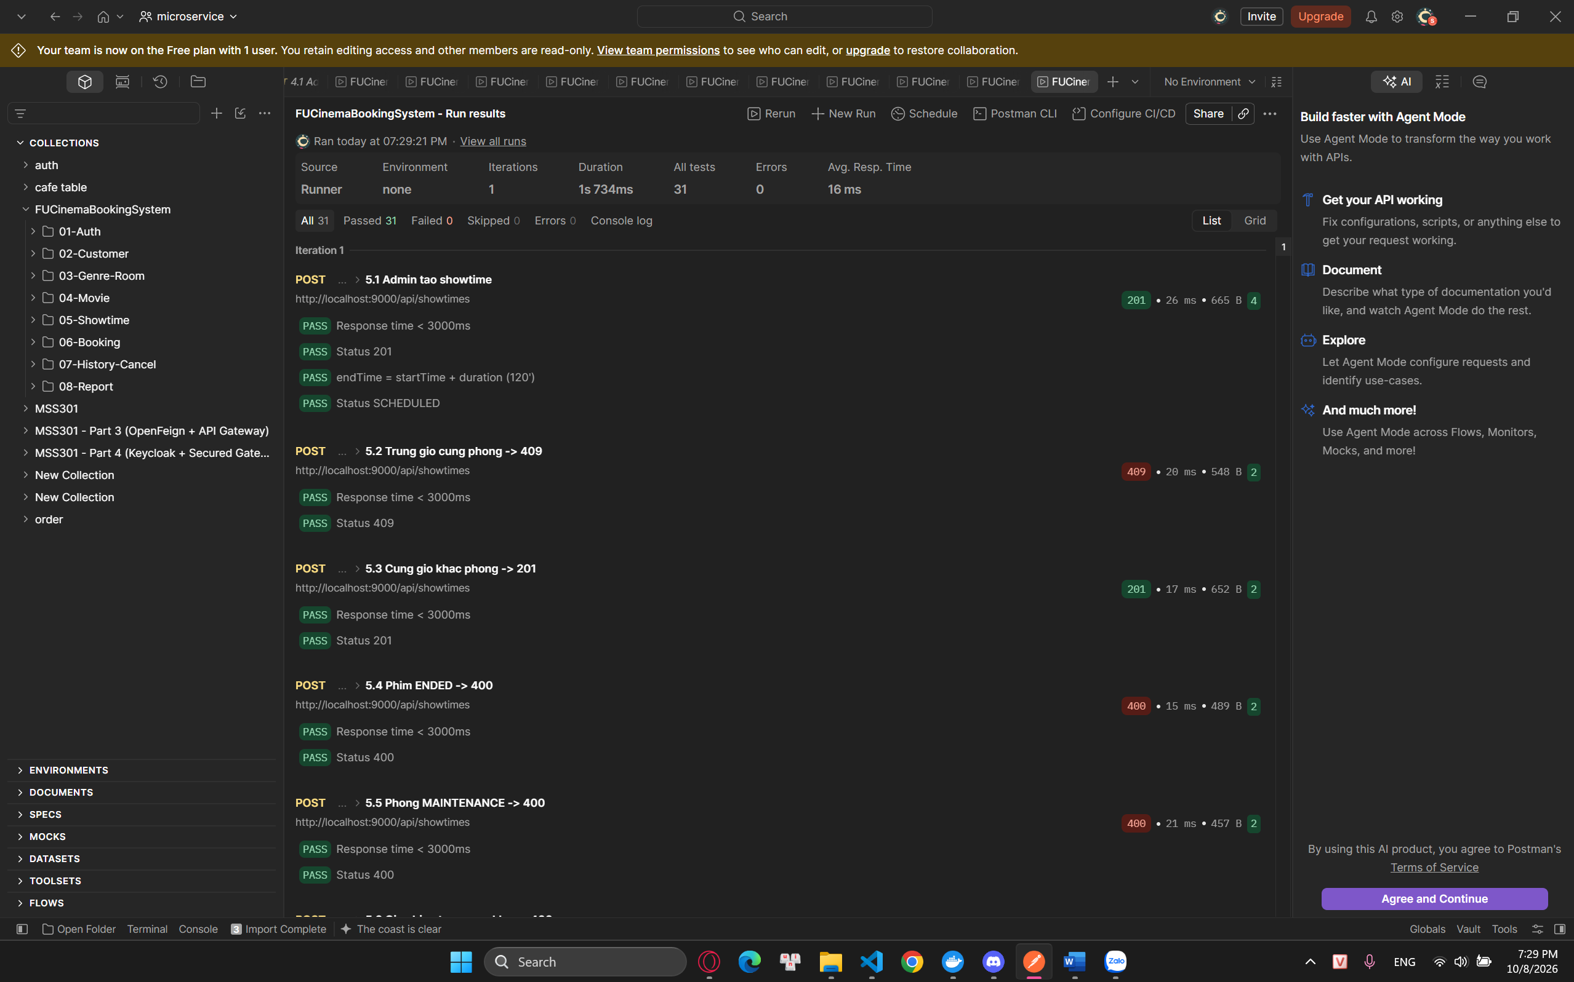
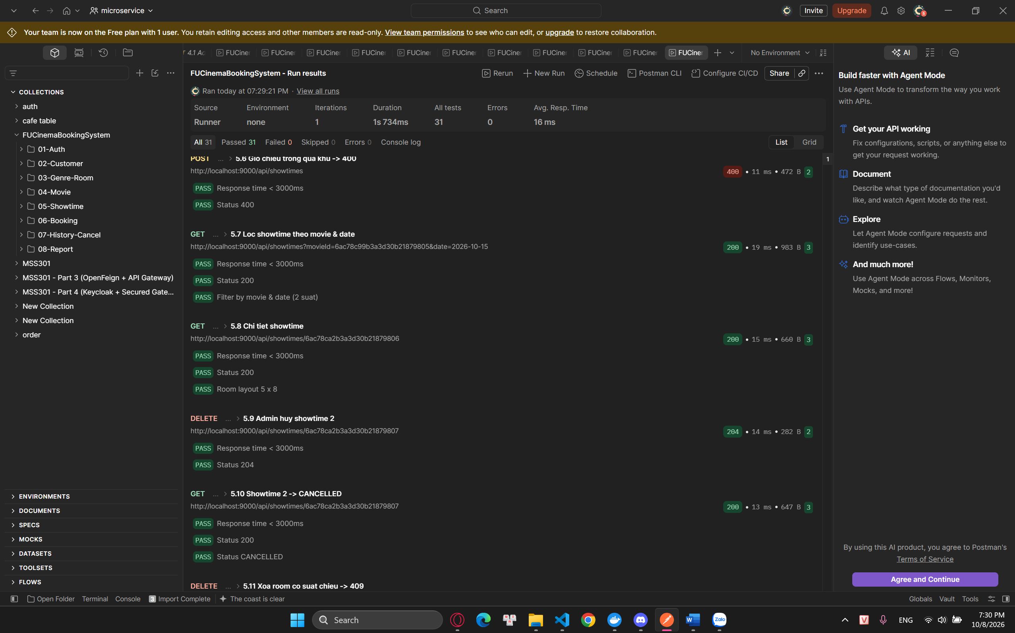
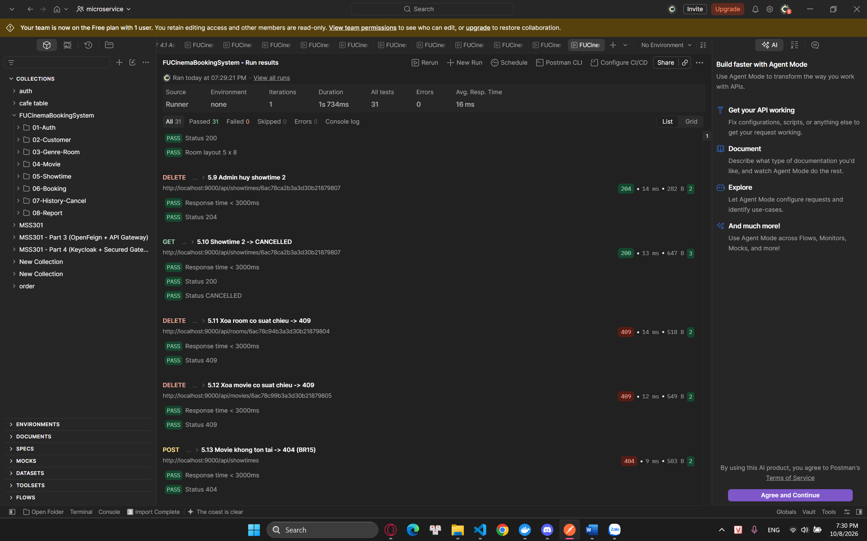

- Commit: feat(movie-service): expose showtime endpoints

F7 – Customer: Create booking (booking-service + OpenFeign)

TODO 7.1 OpenFeign + BOM spring-cloud-dependencies 2025.1.3, @EnableFeignClients
- Chụp hình kết quả: booking-service gọi movie-service qua Feign khi đặt vé (Postman 6.2).
- Commit: feat(booking-service): enable feign clients for movie service calls

TODO 7.2 Flyway MySQL V1__init.sql (booking, booking_detail, showtime_id VARCHAR(24))
- Chụp hình kết quả: flyway_schema_history có V1; booking_detail lưu showtime_id là chuỗi ObjectId 24 ký tự và snapshot tên phim.
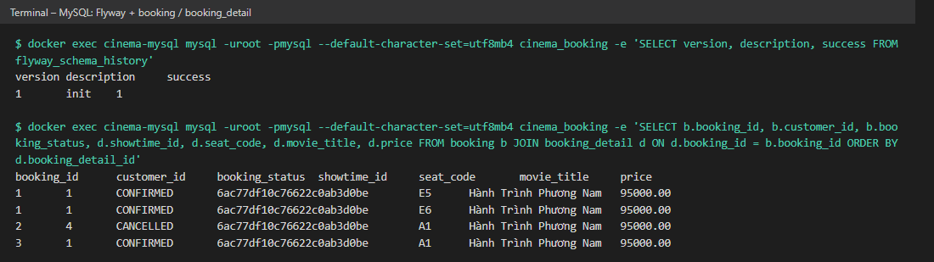
- Commit: feat(booking-service): add mysql migration with varchar object id columns

TODO 7.3 Entity Booking (@OneToMany cascade), BookingDetail, enum BookingStatus
- Chụp hình kết quả: Postman 6.2 → booking CONFIRMED với 2 detail được lưu cùng lúc (cascade).
- Commit: feat(booking-service): add Booking and BookingDetail entities

TODO 7.4 MovieClient (@FeignClient) + ShowtimeResponse
- Chụp hình kết quả: Postman 6.2 snapshot movieTitle “Hành Trình Phương Nam” lấy từ movie-service; 6.7 showtime không tồn tại → 404.
- Commit: feat(booking-service): add MovieClient feign client with string showtime id

TODO 7.5 BookingService.create() – BR07 → BR10, BR14
- Chụp hình kết quả: Postman 6.2 totalPrice = 190000 tính ở server; 6.3 ghế đã bán → 409; 6.4 / 6.5 ghế ngoài sơ đồ → 400; 6.6 trùng ghế → 400; 6.8 suất đã hủy → 400; 6.9 quá 8 vé → 400; 6.10 danh sách rỗng → 400. BR14: tắt movie-service → 503.
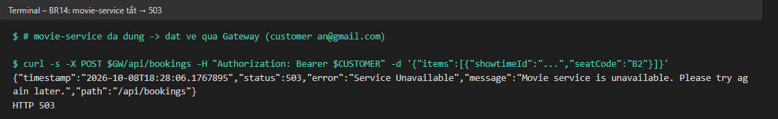
- Commit: feat(booking-service): implement booking creation with seat validation

TODO 7.6 getSeatMap(showtimeId)
- Chụp hình kết quả: Postman 6.1 → 40 ghế trống; 6.14 bookedSeats = [A1, E5, E6], availableSeats = 37.
- Commit: feat(booking-service): add seat map for a showtime

TODO 7.7 POST /api/bookings, GET /api/bookings/showtimes/{id}/seats
- Chụp hình kết quả: Postman folder 06-Booking: Admin đặt vé → 403, không token → 401.
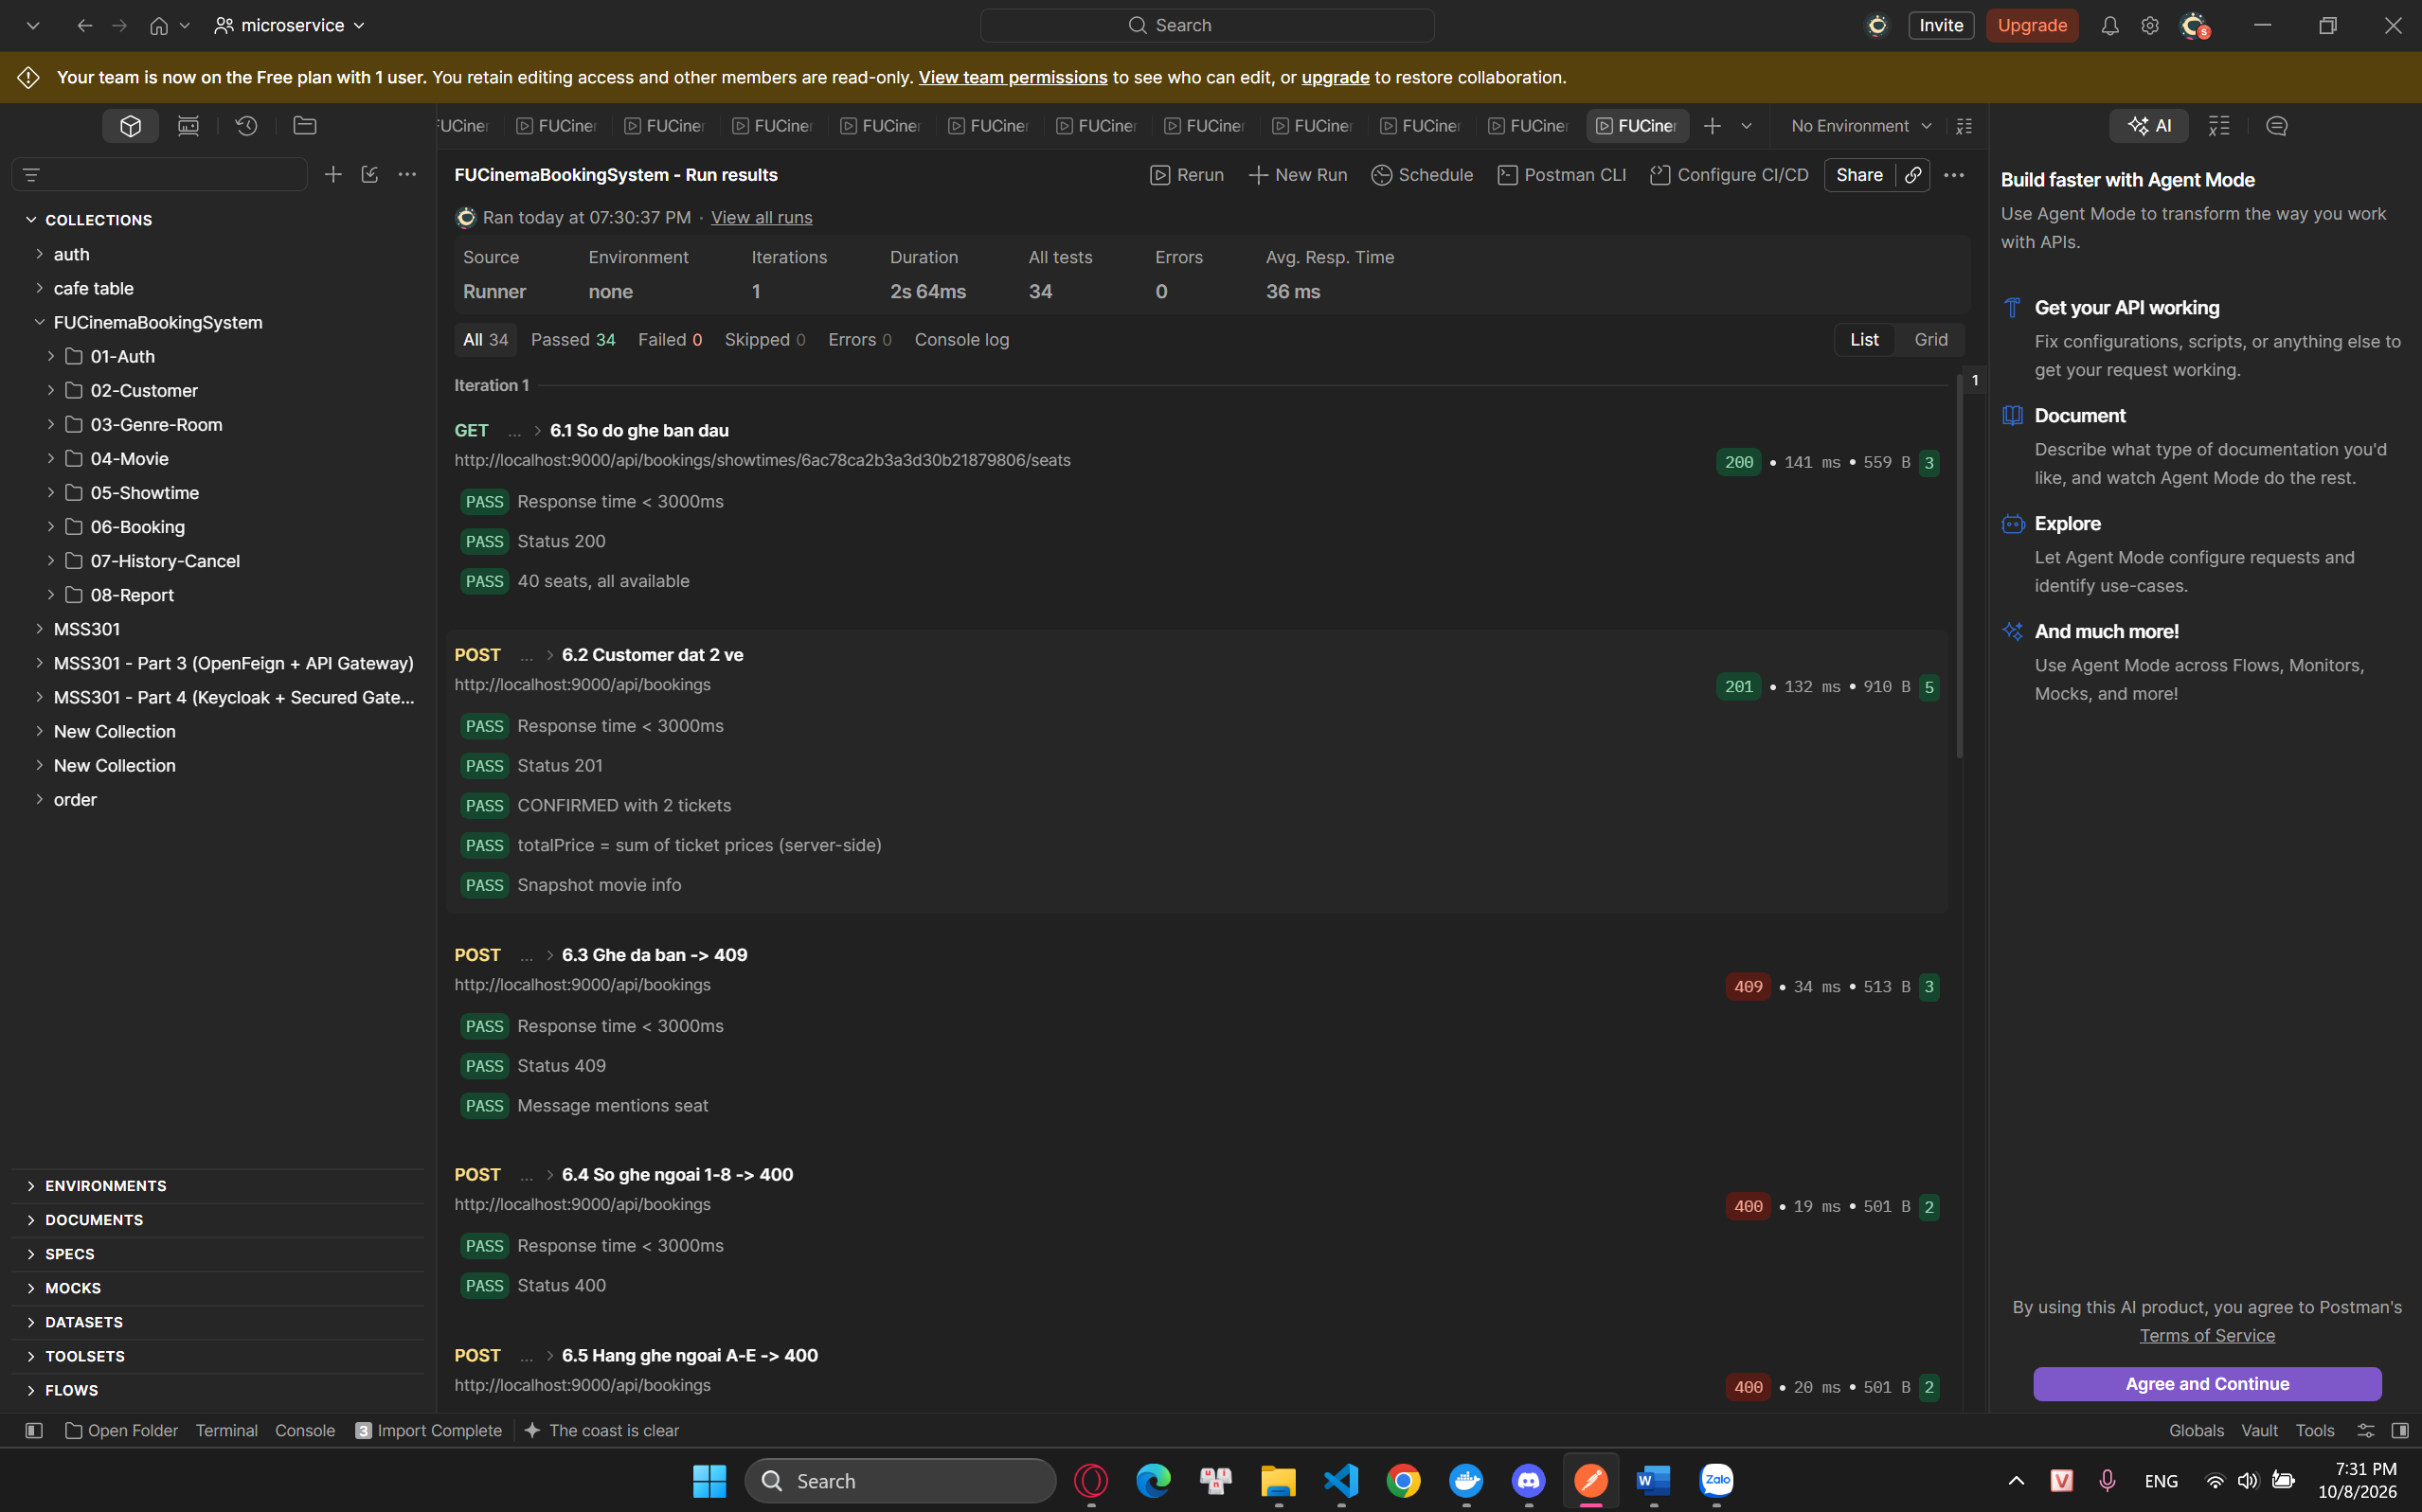
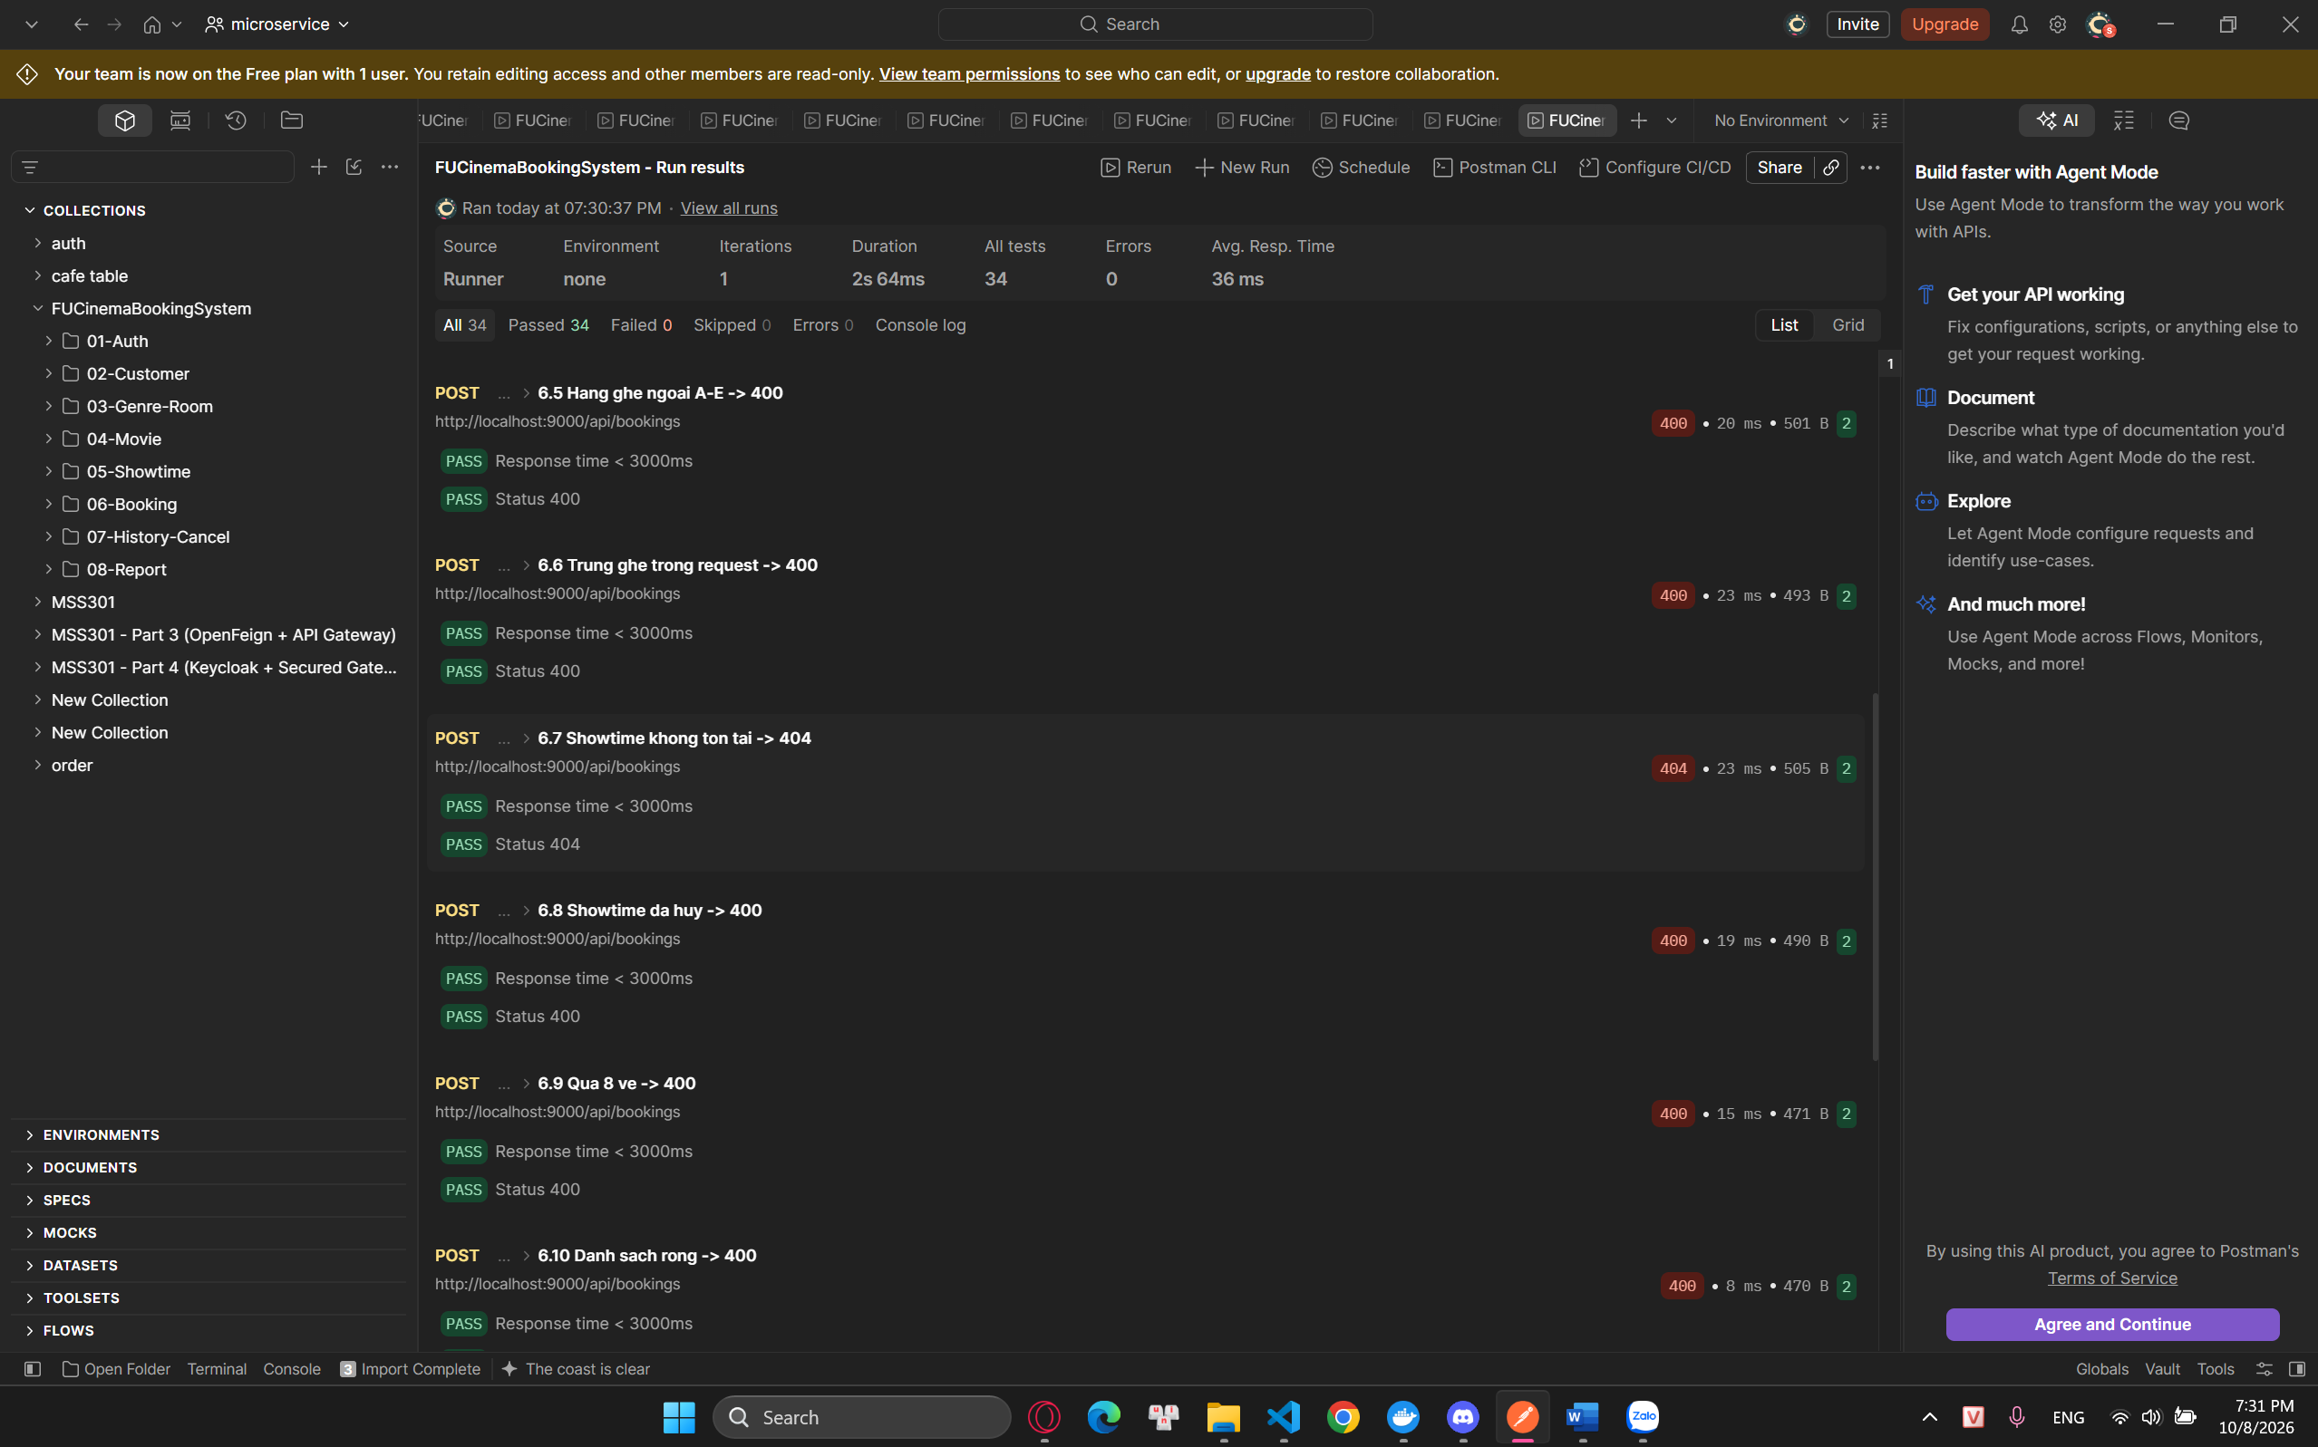
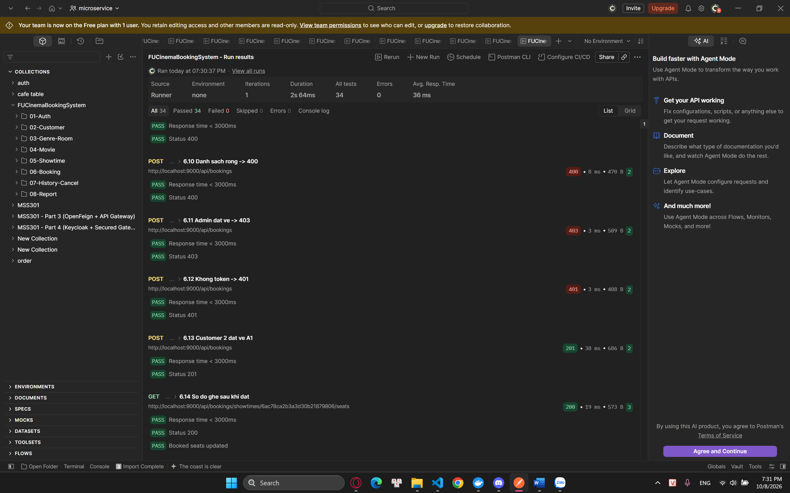
- Commit: feat(booking-service): expose create booking and seat map endpoints

F8 – Customer: Booking history & cancel (booking-service)

TODO 8.1 getMyBookings(customerId) sắp xếp bookingDate giảm dần
- Chụp hình kết quả: Postman 7.1 → chỉ booking của customer 1, mới nhất trước.
- Commit: feat(booking-service): add customer booking history sorted by date

TODO 8.2 getById(id, userId, role) – BR11
- Chụp hình kết quả: Postman 7.2 customer khác xem → 403; 7.3 Admin xem → 200; 7.10 không tồn tại → 404.
- Commit: feat(booking-service): restrict booking detail to owner or admin

TODO 8.3 cancel(id, userId, role) – BR11, BR12
- Chụp hình kết quả: Postman 7.4 hủy booking của người khác → 403; 7.5 chủ booking hủy → CANCELLED; 7.6 hủy lần 2 → 400; 7.7 ghế A1 đặt lại được sau khi hủy → 201.
- Commit: feat(booking-service): allow cancelling bookings 2 hours before showtime

TODO 8.4 Endpoint /my, /{id}, /{id}/cancel, GET /api/bookings (Admin)
- Chụp hình kết quả: Postman folder 07-History-Cancel: 7.8 Admin xem tất cả booking; 7.9 Admin gọi /my → 403.
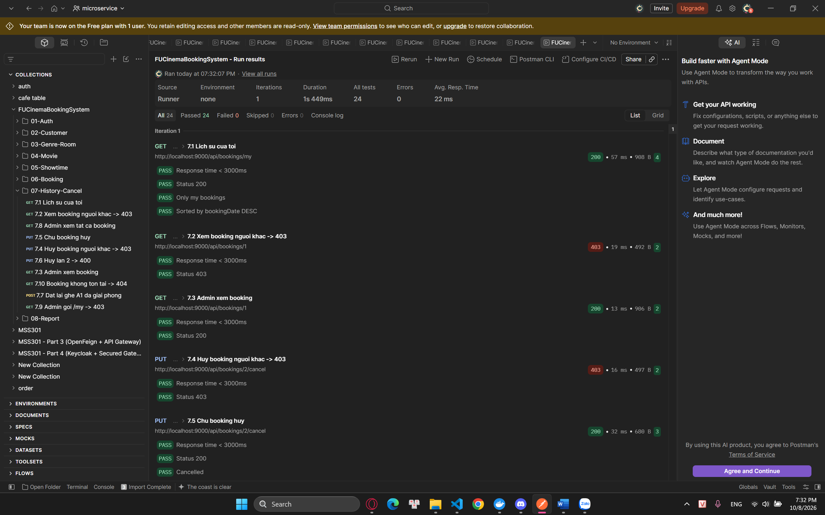
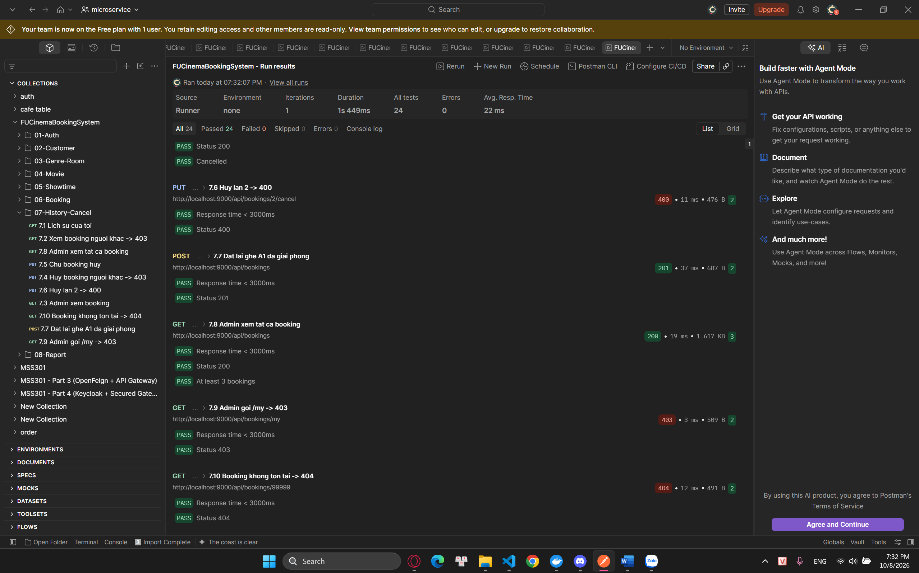
- Commit: feat(booking-service): expose history, detail, cancel and admin list endpoints

F9 – Admin: Report statistic (booking-service)

TODO 9.1 Query booking CONFIRMED trong khoảng [startDate 00:00, endDate 23:59:59]
- Chụp hình kết quả: Postman 8.1 chỉ có booking CONFIRMED, booking đã hủy bị loại; 8.5 khoảng không có booking → totalBookings = 0.
- Commit: feat(booking-service): add report query by booking date range

TODO 9.2 report(startDate, endDate) – BR13, totalBookings, totalTickets, totalRevenue, revenueByMovie
- Chụp hình kết quả: Trên DB sạch: totalBookings = 2, totalTickets = 3, totalRevenue = 285000 (booking 2 đã hủy không được tính).
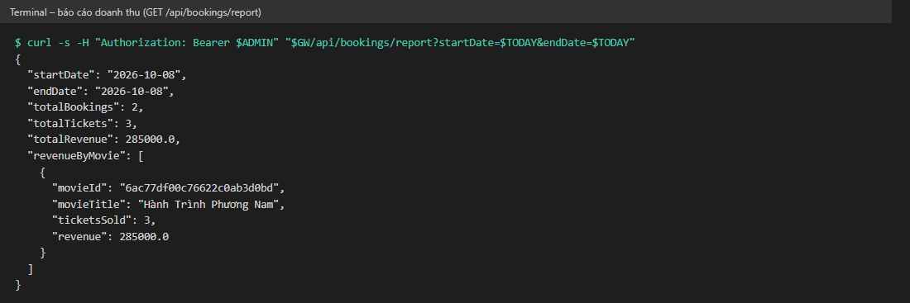
- Commit: feat(booking-service): implement revenue report sorted descending

TODO 9.3 GET /api/bookings/report
- Chụp hình kết quả: Postman folder 08-Report: 8.2 startDate > endDate → 400; 8.3 Customer → 403; 8.4 thiếu endDate → 400.
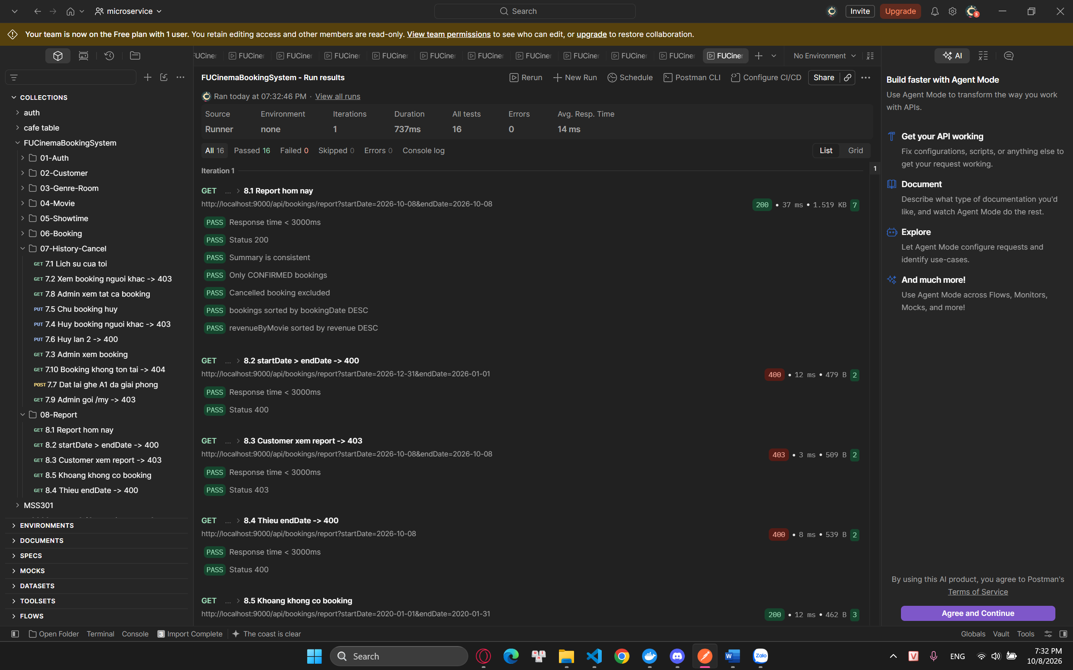
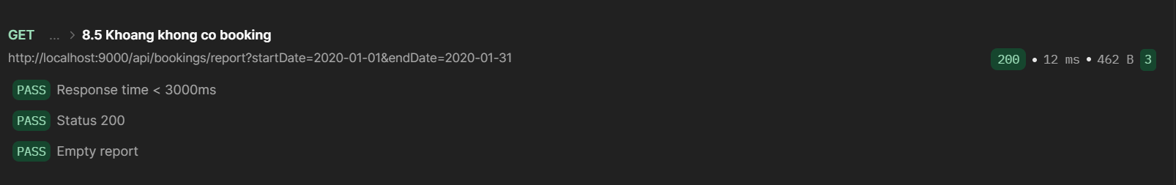

- Commit: feat(booking-service): expose GET /api/bookings/report

F10 – API Gateway: Routing & Security

TODO 10.1 server.port=9000, URL 3 service, app.jwt.secret
- Chụp hình kết quả: Mọi request Postman đều gọi {{gateway}} = http://localhost:9000; token do customer-service ký được Gateway xác thực.
- Commit: chore(api-gateway): configure service urls and jwt secret

TODO 10.2 UserHeaderFilter – xóa header X-User-* của client, chèn lại từ JWT
- Chụp hình kết quả: Postman 2.18 gửi header X-User-Id: 2 giả → vẫn trả profile an@gmail.com; customer khác gửi X-User-Id giả vẫn bị 403.
- Commit: feat(api-gateway): forward user context headers from jwt

TODO 10.3 Routes – 3 route customer, movie, booking
- Chụp hình kết quả: /api/auth, /api/customers → customer-service; /api/genres, /api/rooms, /api/movies, /api/showtimes → movie-service; /api/bookings → booking-service (toàn bộ 85 request Postman pass).
- Commit: feat(api-gateway): add routes for customer, movie and booking services

TODO 10.4 SecurityConfig – JwtDecoder HS256, claim role → ROLE_*, phân quyền
- Chụp hình kết quả: Postman: không token / token sai → 401, sai vai trò → 403 (hình 1). Kiểm thử bổ sung token sai chữ ký, token hết hạn, header giả mạo, đường dẫn không khai báo: 43/43 pass (hình 2).
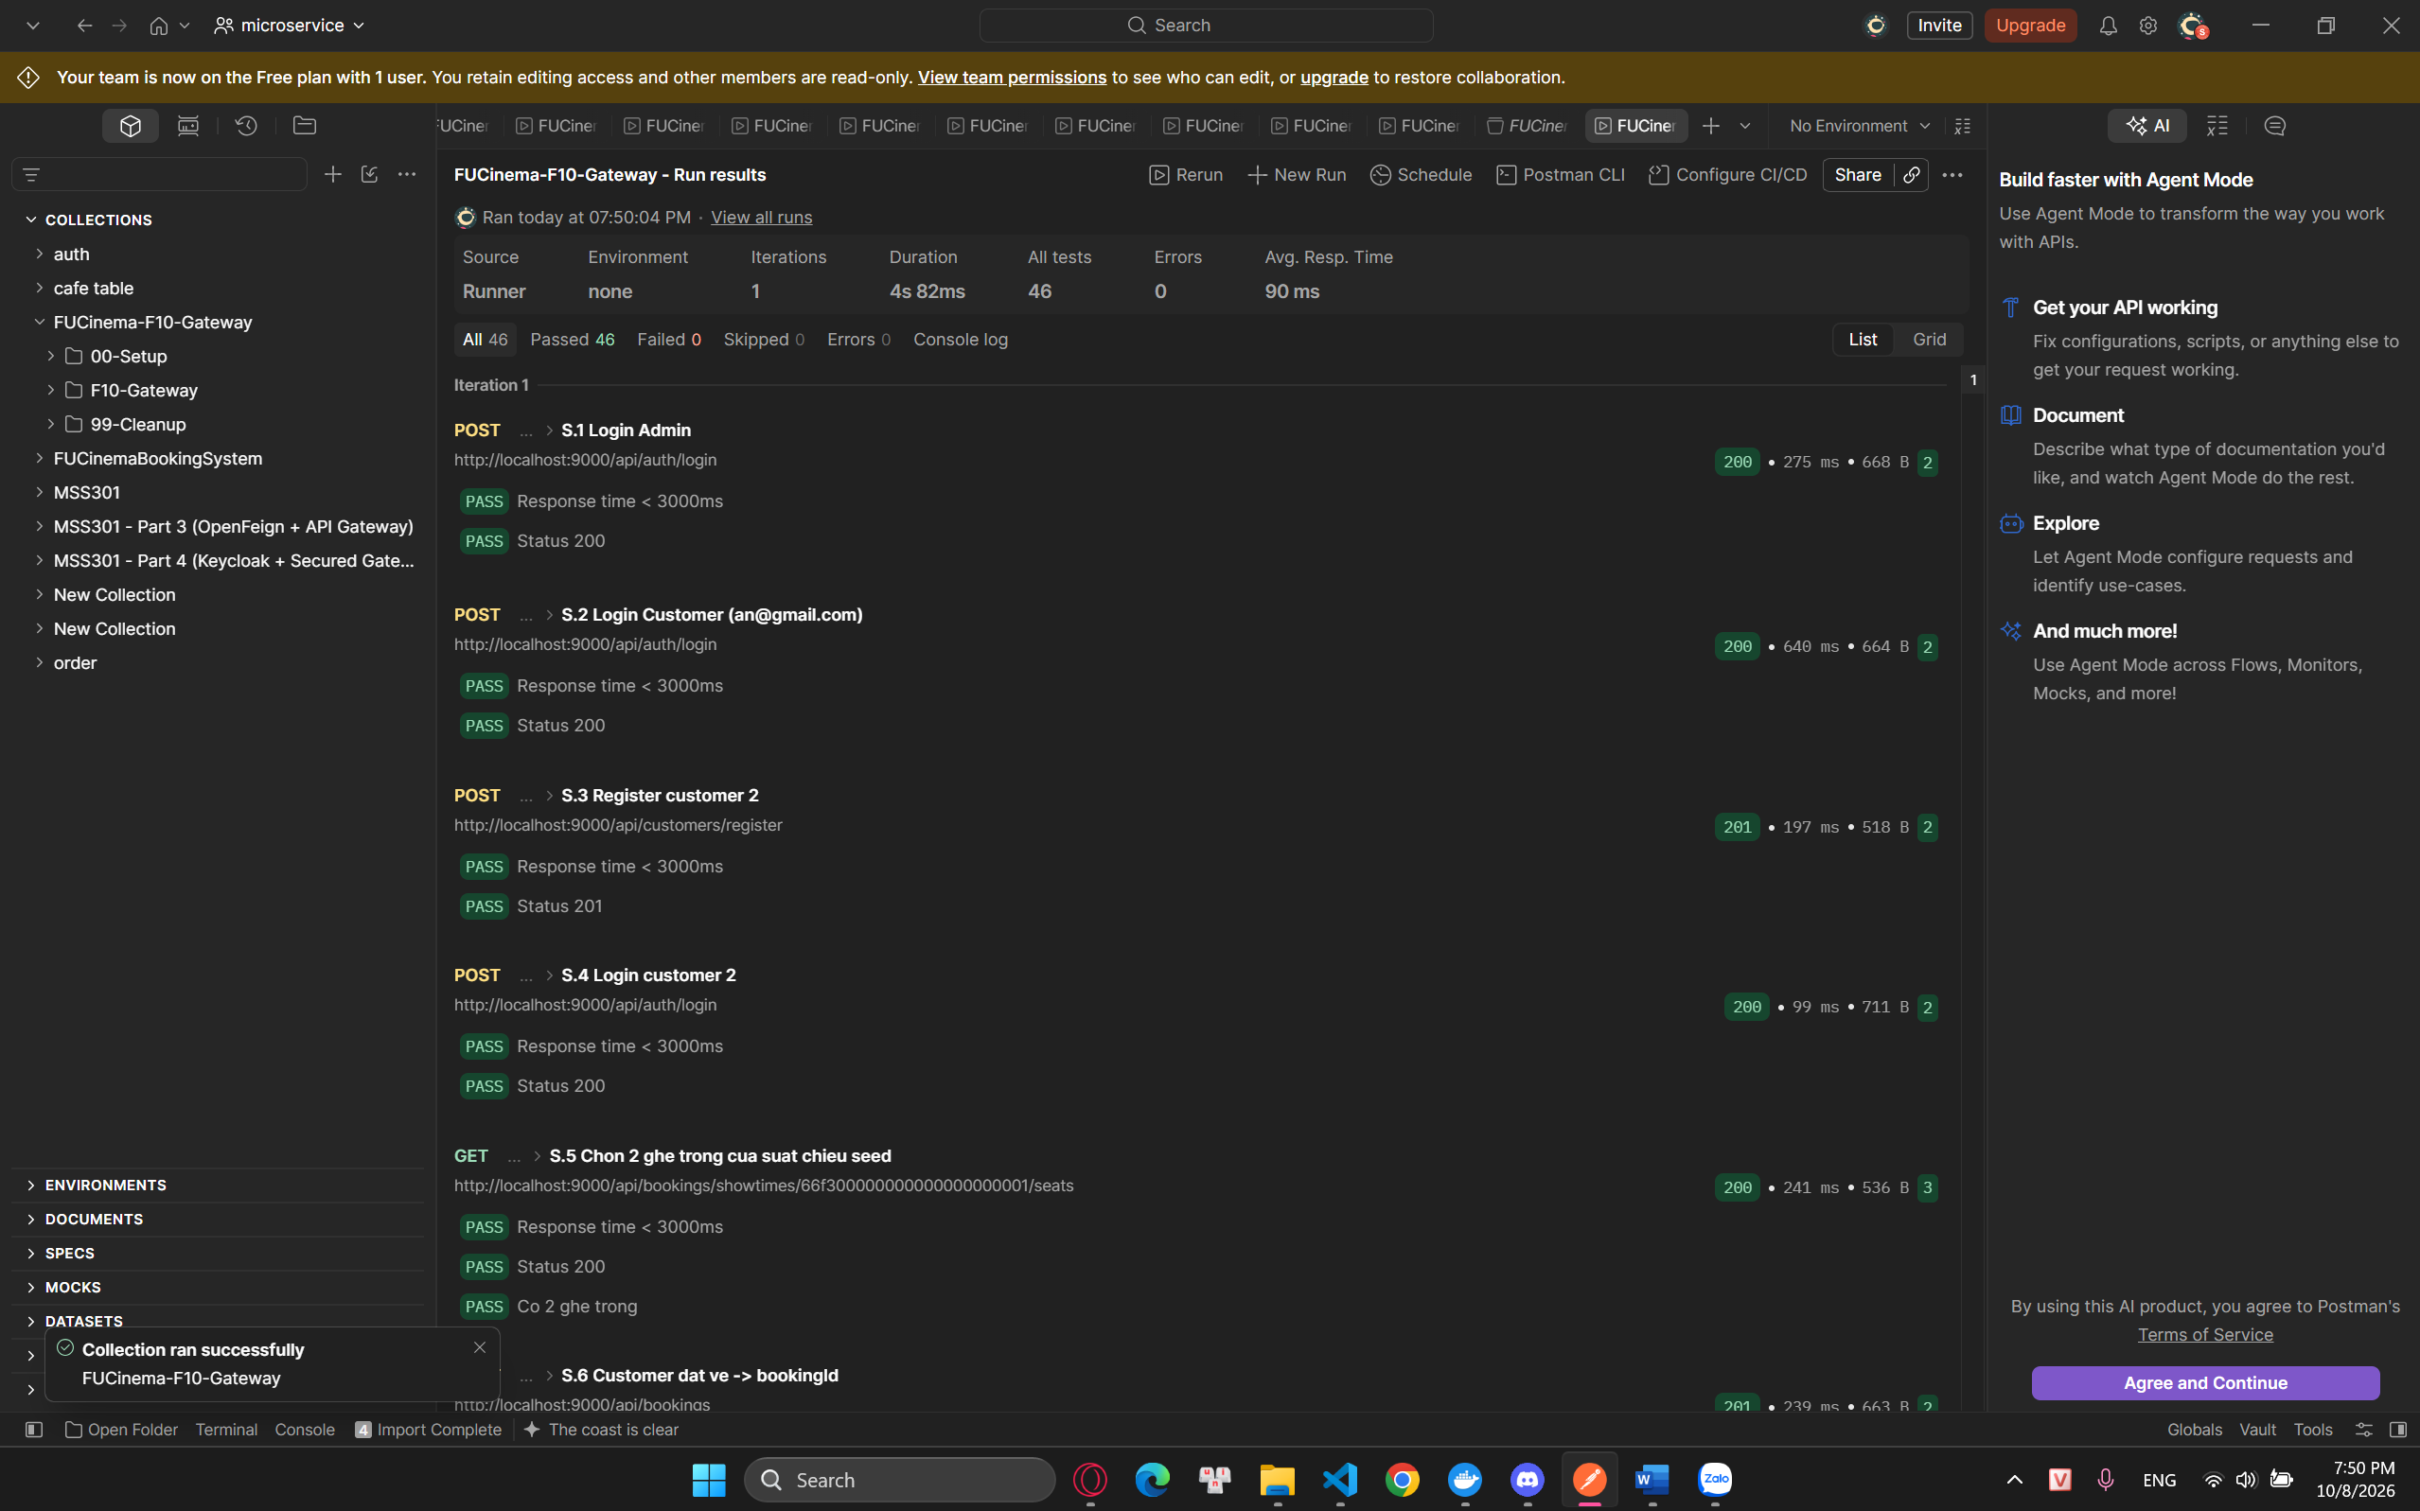
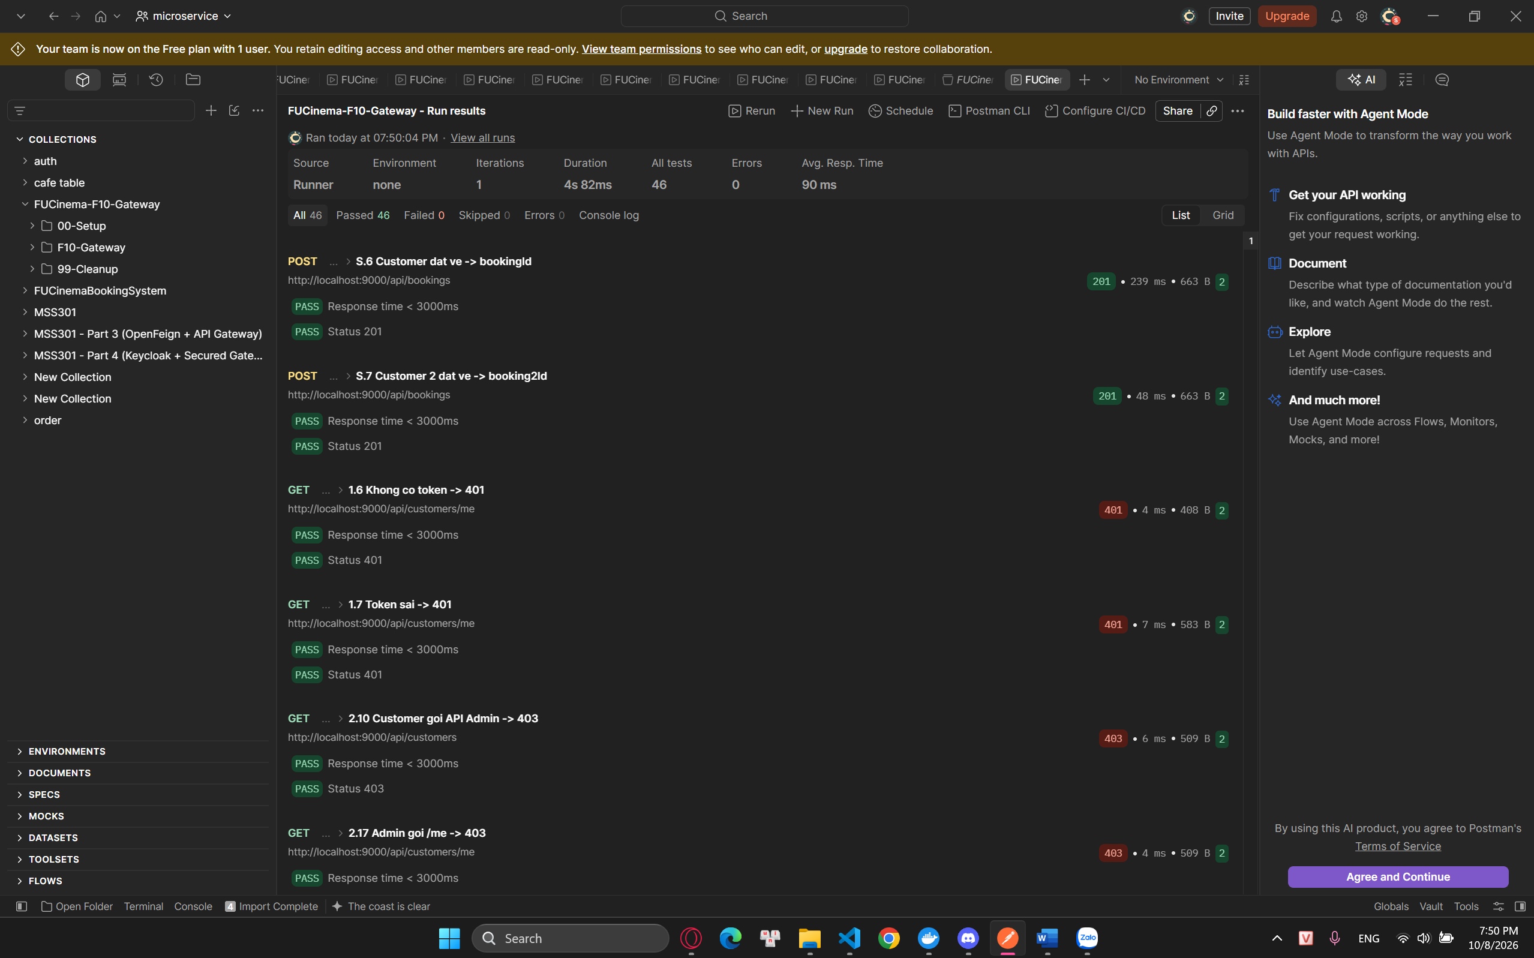
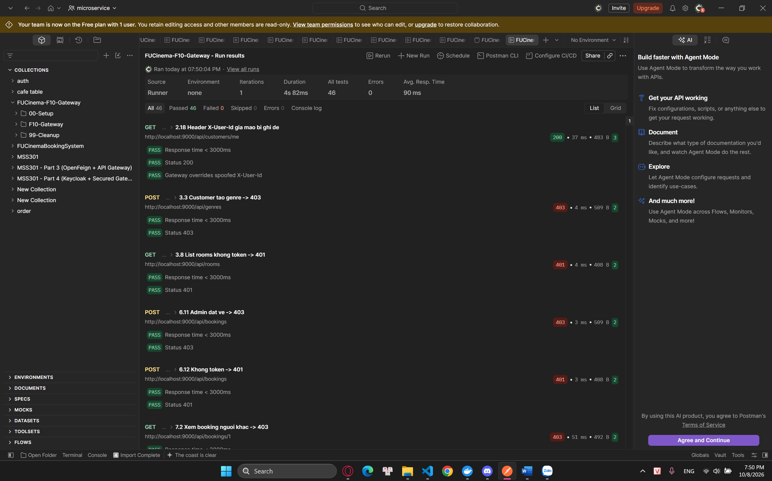
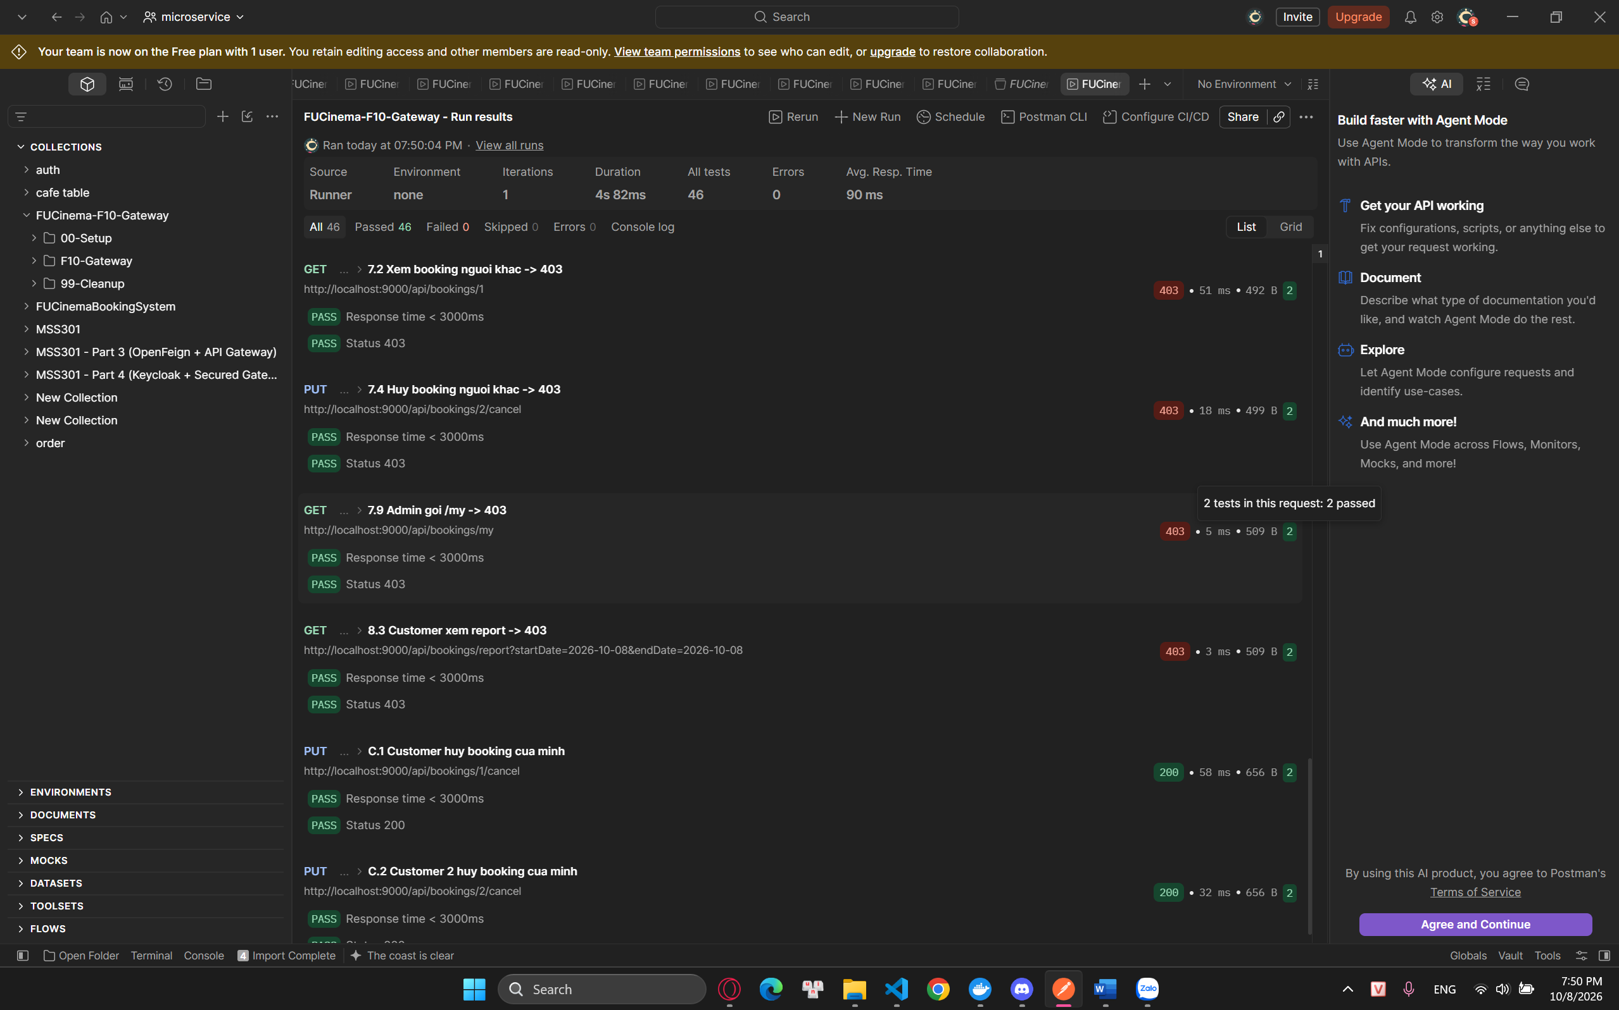

- Commit: feat(api-gateway): secure endpoints with jwt and role-based rules

F11 – Kiểm thử bằng Postman

TODO 11.1 Biến môi trường FUCinema-Local
- Chụp hình kết quả: Các biến gateway, adminToken, customerToken, customer2Token, genreId, roomId, movieId, showtimeId, bookingId… đặt trong collection variables của file FUCinemaBookingSystem.postman_collection.json; Tests script tự set token / ID khi chạy.
- Commit: test(postman): add collection with variables and test scripts for F1-F10

TODO 11.2 Collection theo folder F1 → F10, mỗi request có Tests script
- Chụp hình kết quả: 85 request trong 8 folder 01-Auth → 08-Report; mỗi request có Tests script kiểm tra status code / dữ liệu và lưu biến cho request sau.
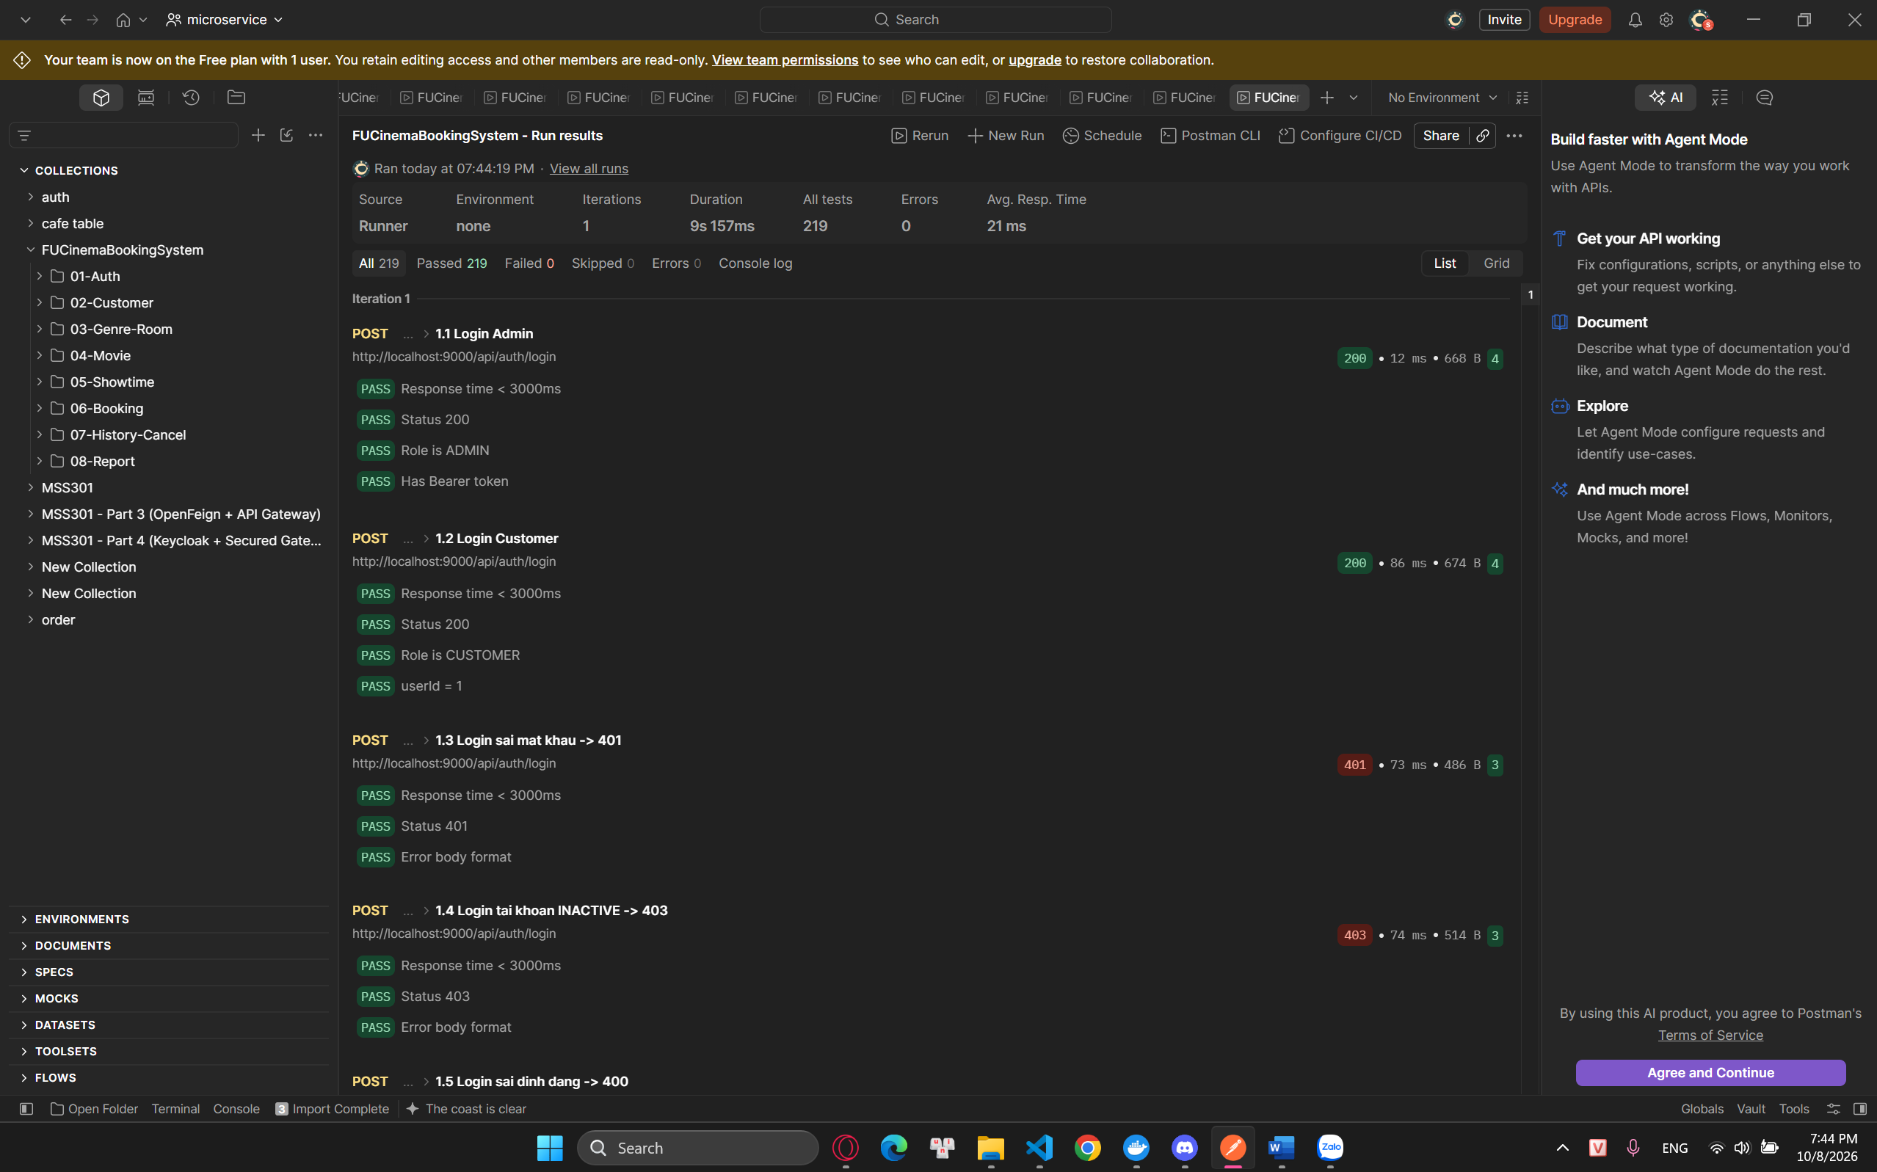
- Commit: test(postman): add collection with variables and test scripts for F1-F10
- Commit: docs: add run guide and test accounts to README
- Commit: docs: add collection runner result screenshot

